Lojik Devre Tasarımı: Floyd Digital Fundamentals (Bölüm 1–5) Türkçe Çeviri-Özet
Thomas L. Floyd, Digital Fundamentals 10. baskı, Pearson sunumu, slayt 1–195
Table of Contents

Nasıl okunur: Bu dosya sunumun slayt slayt Türkçe çeviri-özetidir (birebir çeviri değil). Sınav kapsamı “Chapter 5’in sonuna kadar” olduğu için slayt 1–195 alınmıştır. Her bölümün sonunda anahtar terimler ve bölüm sonu soruları (cevaplarıyla) vardır.
Bölüm | Konu | Slayt
1 | Giriş kavramları | 1–39
2 | Sayı sistemleri, işlemler ve kodlar | 40–84
3 | Lojik kapılar | 85–122
4 | Boole cebri ve lojik sadeleştirme | 123–166
5 | Kombinezonsal lojik analizi | 167–195

Bölüm 1: Giriş Kavramları (Introductory Concepts)
Kaynak: Floyd, Digital Fundamentals, 10. baskı, Bölüm 1 sunumu (slayt 1–39). Slayt metninin Türkçe çeviri-özetidir; şekil etiketleri ve ürün ayrıntıları atlanmıştır.

Analog ve dijital (slayt 2–3)
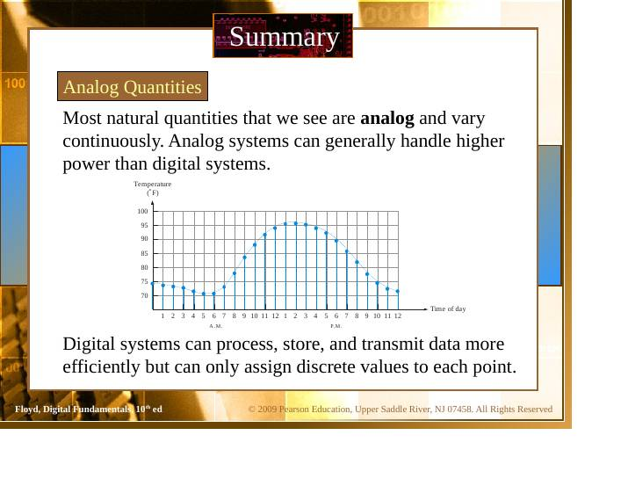
Slayt 2
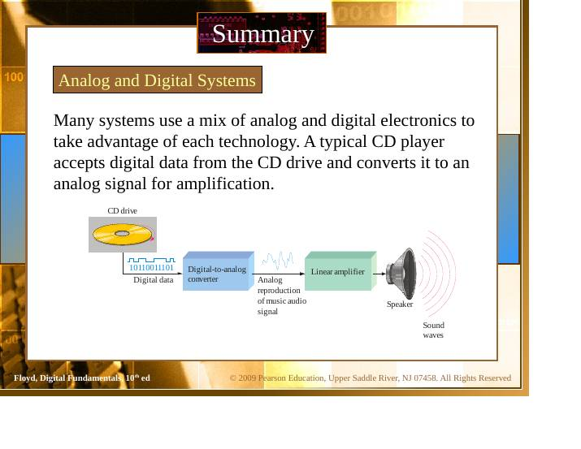
Slayt 3
- Doğadaki çoğu nicelik analogdur (analog): sürekli değişir. Analog sistemler genelde dijital sistemlerden daha yüksek güç işleyebilir.
- Dijital sistemler veriyi daha verimli işler, saklar ve iletir; ama her noktaya yalnızca kesikli (discrete) değerler atayabilir.
- Birçok sistem ikisini bir arada kullanır. Örnek CD çalar: CD sürücüsünden dijital veri gelir, DAC (digital-to-analog converter, sayısal-analog çevirici) analog sinyale çevirir, yükseltici (linear amplifier) ve hoparlör sesi üretir.

İkilik rakamlar ve lojik seviyeler (slayt 4)
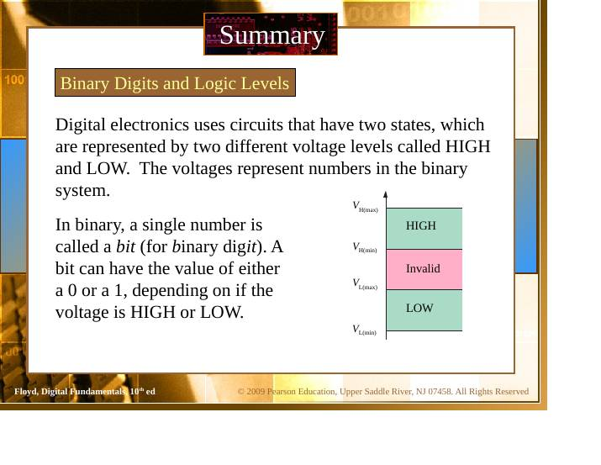
Slayt 4
- Dijital elektronik iki durumlu devreler kullanır: iki ayrı gerilim seviyesi, HIGH (yüksek) ve LOW (alçak). Bu gerilimler ikilik (binary) sistemdeki sayıları temsil eder.
- İkilik sistemde tek bir rakama bit (binary digit) denir. Bit, gerilim HIGH ya da LOW olmasına göre 0 veya 1 değerini alır.
- Seviyeler: VH(max) – VH(min) arası HIGH; VL(max) – VL(min) arası LOW; ikisinin arası geçersiz (invalid) bölgedir.

Dijital dalga biçimleri (slayt 5–9)
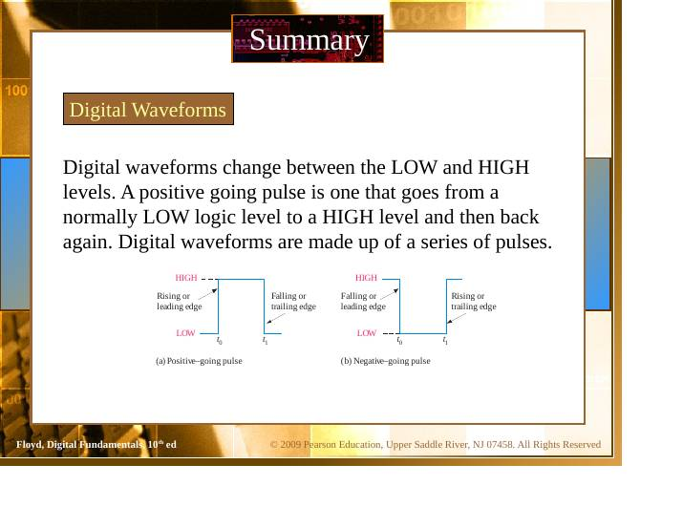
Slayt 5
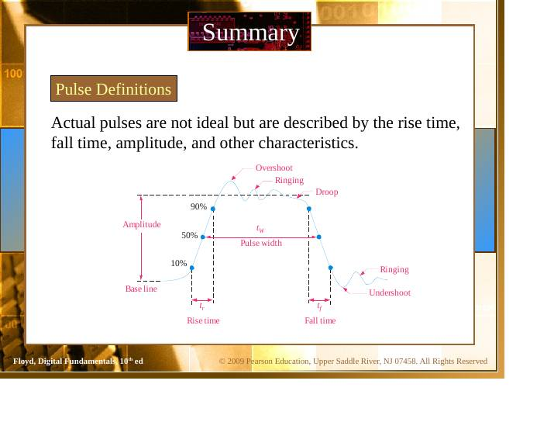
Slayt 6
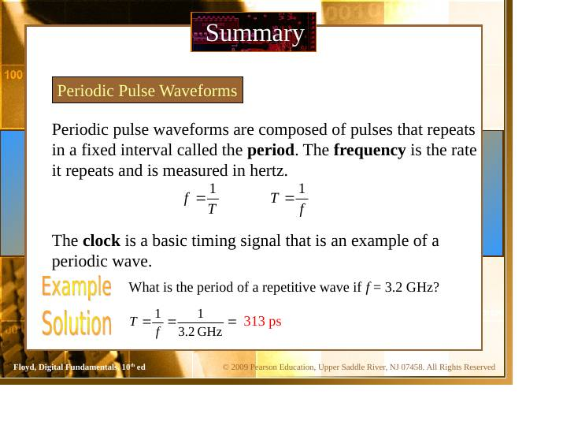
Slayt 7
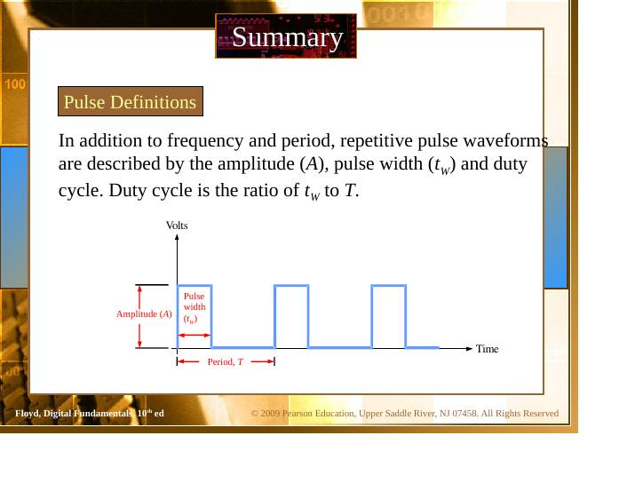
Slayt 8
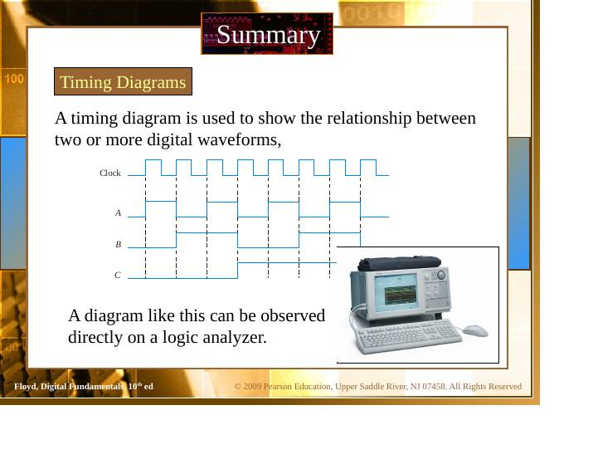
Slayt 9
- Dijital dalga biçimleri LOW ile HIGH arasında değişir ve darbelerden (pulse) oluşur.
- Pozitif yönlü darbe (positive-going pulse): normalde LOW olan seviyenin HIGH’a çıkıp tekrar LOW’a dönmesi. Yükselen kenar (rising / leading edge) ve düşen kenar (falling / trailing edge) vardır. Negatif yönlü darbede tersi geçerlidir.
- Gerçek darbeler ideal değildir. Yükselme süresi (rise time, tr), düşme süresi (fall time, tf), genlik (amplitude), darbe genişliği (pulse width, tW) ile tarif edilir. Ayrıca aşım (overshoot), çınlama (ringing), sarkma (droop) ve alt aşım (undershoot) görülebilir.
- Periyodik darbe dalgaları: darbeler sabit bir aralıkla tekrar eder. Bu aralık periyot (T), tekrar hızı frekans (f), birimi hertz’dir:
  - f = 1 / T ve T = 1 / f
  - Clock (saat) periyodik dalganın temel örneği, temel zamanlama sinyalidir.
  - Örnek: f = 3,2 GHz ise T = 1 / 3,2 GHz ≈ 313 ps.
- Görev oranı (duty cycle) = tW / T (darbe genişliğinin periyoda oranı).
- Zamanlama diyagramı (timing diagram): iki ya da daha fazla dijital dalga biçimi arasındaki ilişkiyi gösterir; bir mantık analizörü (logic analyzer) ile doğrudan gözlenebilir.

Seri ve paralel veri (slayt 10)
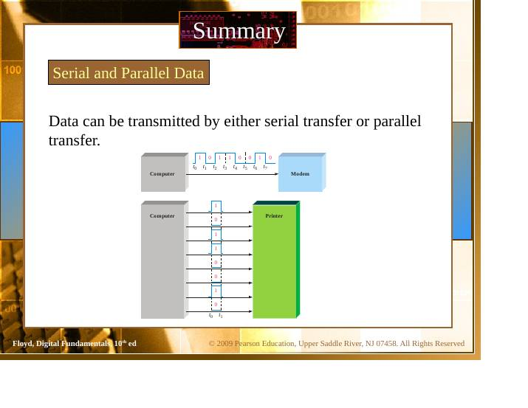
Slayt 10
Veri seri (serial) olarak (bitler tek hat üzerinde sırayla) ya da paralel (parallel) olarak (bitler aynı anda birden çok hat üzerinde) iletilebilir.

Temel lojik fonksiyonlar (slayt 11)
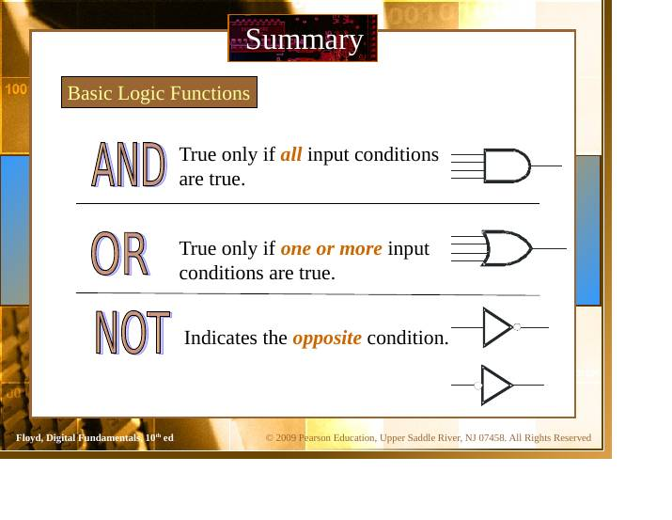
Slayt 11
- AND: yalnızca tüm giriş koşulları doğruysa doğru.
- OR: bir ya da daha fazla giriş koşulu doğruysa doğru.
- NOT: karşıt durumu verir (tersleme).

Temel sistem fonksiyonları (slayt 12–16)
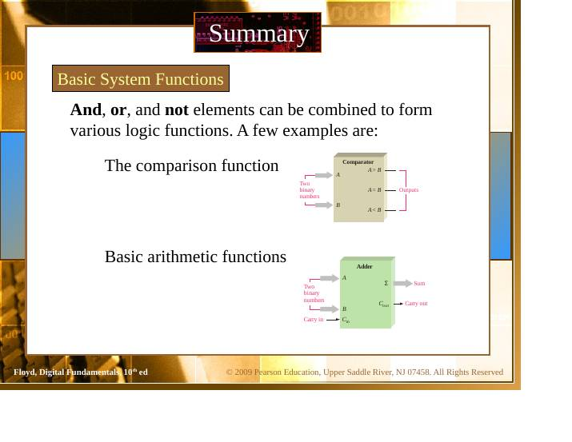
Slayt 12
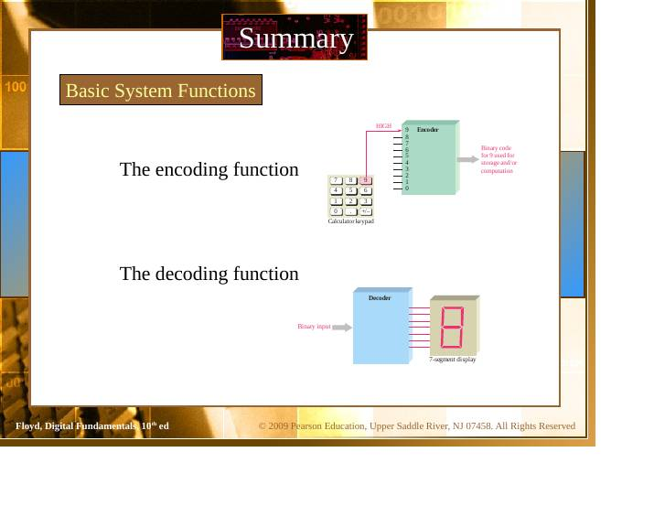
Slayt 13
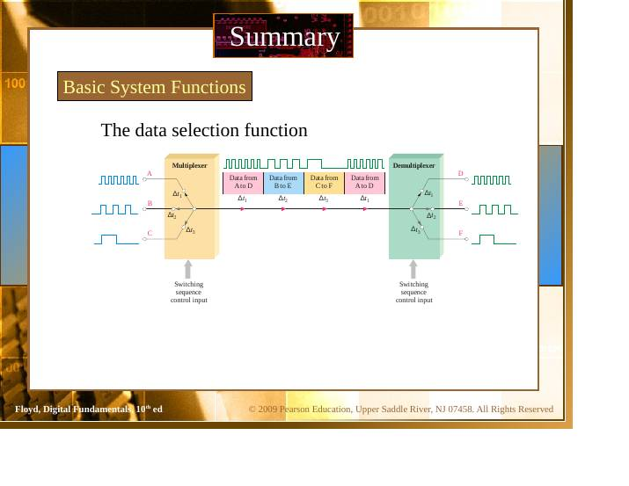
Slayt 14
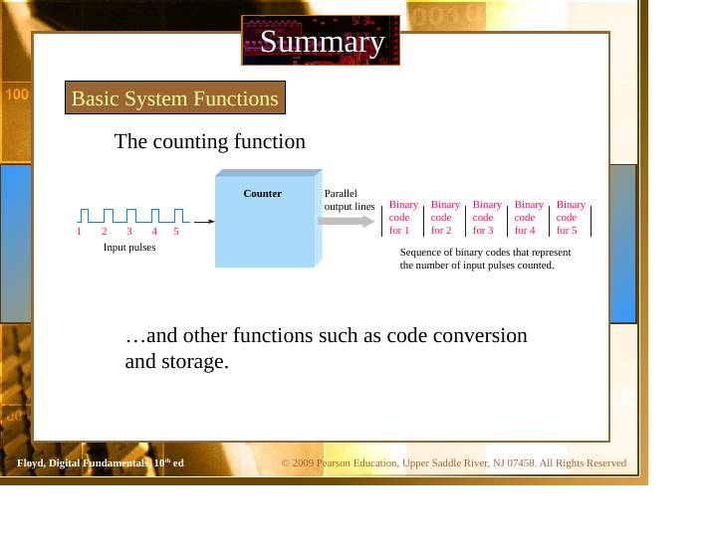
Slayt 15
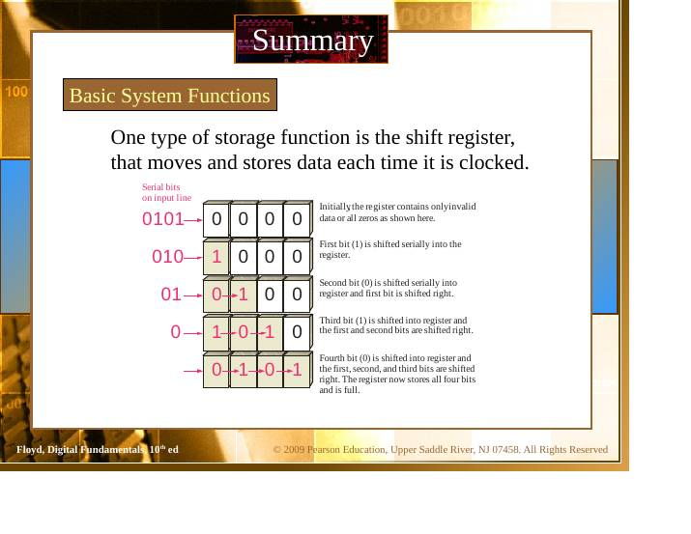
Slayt 16
AND, OR ve NOT elemanları birleşerek çeşitli fonksiyonlar oluşturur:
Fonksiyon | Eleman | Ne yapar
Karşılaştırma | Comparator | İki ikilik sayıyı karşılaştırır: A > B, A = B, A < B
Aritmetik | Adder (toplayıcı) | İki ikilik sayıyı toplar; Cin (elde girişi), Σ (toplam), Cout (elde çıkışı)
Kodlama | Encoder | Örn. hesap makinesi tuş takımındaki 9’u saklama/hesap için ikilik koda çevirir
Kod çözme | Decoder | İkilik girişi çözer, örn. 7 segment göstergeyi sürer
Veri seçme | Multiplexer (MUX) / Demultiplexer (DEMUX) | MUX: birçok giriş hattından birini tek çıkışa yönlendirir; DEMUX: tersini yapar
Sayma | Counter | Giriş darbelerini sayar, sayıyı ikilik kod olarak verir (1, 2, 3, 4, 5…)
Saklama | Storage, ör. shift register | Shift register (kaydırmalı yazmaç): her saat darbesinde veriyi kaydırır ve saklar
Shift register örneği (0101 seri girişi): başta tümü 0; her saat darbesinde bir bit girer, öncekiler sağa kayar; 4 darbe sonunda dört bit saklanmış, yazmaç dolmuştur.

Tümleşik devreler (slayt 17–20)
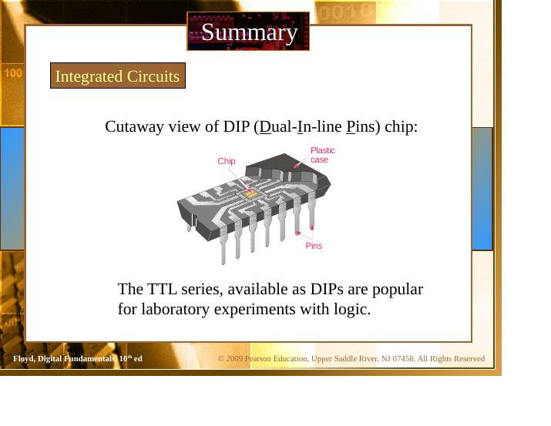
Slayt 17
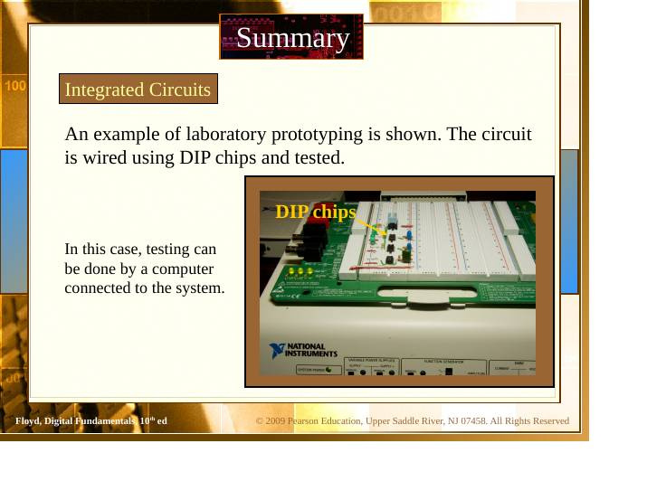
Slayt 18
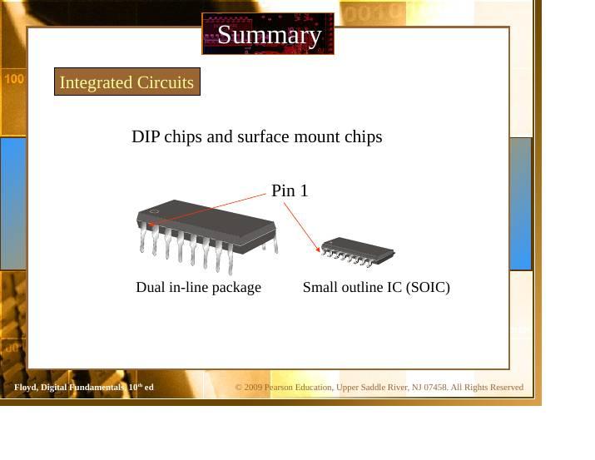
Slayt 19
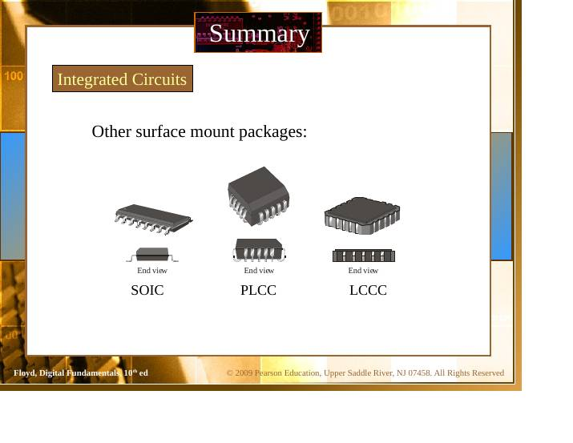
Slayt 20
- DIP (Dual-In-line Pins) çip: plastik gövde ve iki sıra pin. TTL serisi DIP çipler laboratuvar deneylerinde yaygındır; devre DIP çiplerle kurulup test edilir (test bilgisayarla da yapılabilir).
- Yüzey montaj paketleri: SOIC (small outline IC), PLCC, LCCC.

Test ve ölçüm cihazları (slayt 21–24)
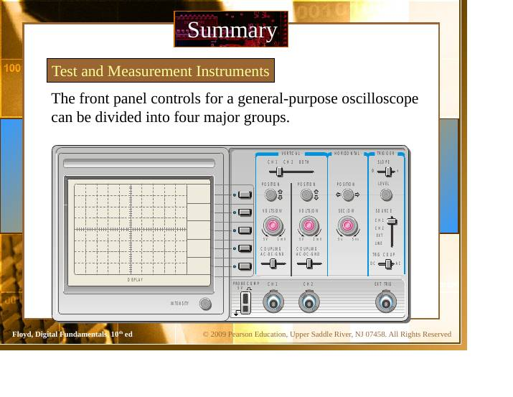
Slayt 21
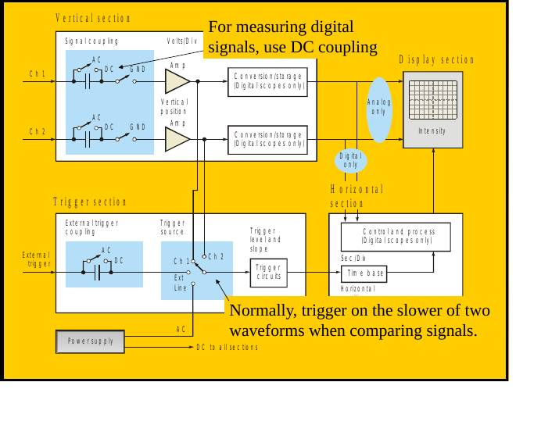
Slayt 22
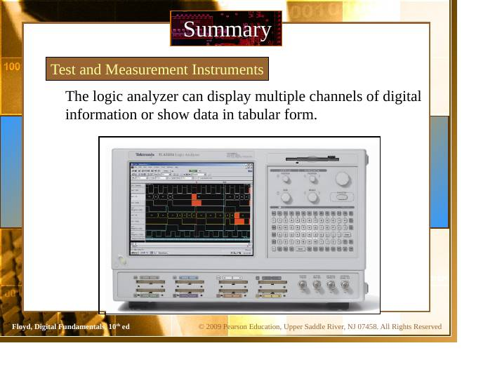
Slayt 23

Slayt 24
- Osiloskop (oscilloscope): ön panel kontrolleri dört gruba ayrılır: dikey (vertical), yatay (horizontal), tetikleme (trigger) ve ekran (display). Dijital sinyal ölçerken DC kuplaj (DC coupling) kullanılır. İki dalga biçimi karşılaştırılırken genelde yavaş olana tetikleme yapılır.
- Mantık analizörü (logic analyzer): birçok dijital kanalı aynı anda gösterir ya da veriyi tablo biçiminde verir.
- DMM (dijital multimetre): gerilim, akım ve direnç ölçer. Dijital işlerde güç kaynağı gerilimlerini, dirençleri, süreklilik kontrolünü ve bazen başka ölçümleri yapmak için kullanılır.

Programlanabilir lojik (slayt 25)
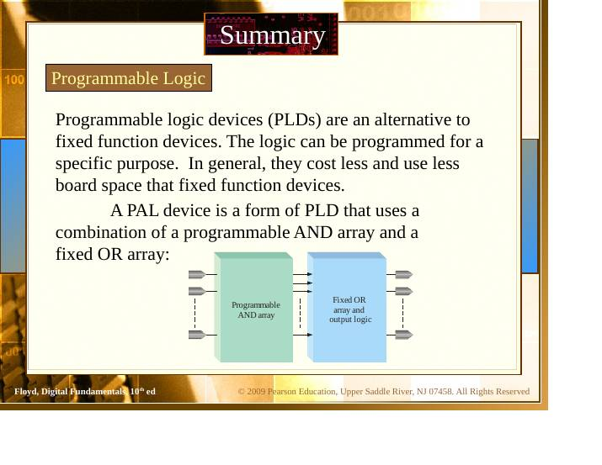
Slayt 25
PLD (Programmable Logic Device): sabit fonksiyonlu cihazlara alternatiftir; mantık belirli bir amaç için programlanır, genelde daha ucuzdur ve devre kartında daha az yer kaplar. PAL, bir PLD türüdür: programlanabilir AND dizisi + sabit OR dizisi ve çıkış mantığı.

Seçilmiş anahtar terimler (slayt 26–28)
Terim | Anlamı
Analog | Sürekli olan, sürekli değerler alan
Digital | Sayılarla veya kesikli niceliklerle ilgili; belirli sayıda kesikli değeri olan
Binary | İki değerli/durumlu; tabanı iki olan, rakamları 1 ve 0 olan sayı sistemi
Bit | İkilik rakam: 1 veya 0
Pulse | Bir seviyeden diğerine ani geçiş, darbe genişliği denen süre sonra eski seviyeye ani dönüş
Clock | Dijital sistemde temel zamanlama sinyali; eylemleri senkronize eden periyodik dalga
Gate | AND, OR gibi temel mantık işlemi yapan devre
NOT | Tersleme yapan temel mantık fonksiyonu
AND | Çıkışın yalnızca tüm girişler doğru (HIGH) ise doğru (HIGH) olduğu işlem
OR | Bir veya daha fazla giriş doğru (HIGH) ise çıkışın doğru (HIGH) olduğu işlem
Fixed-function | Mantık fonksiyonu değiştirilemeyen tümleşik devre sınıfı
Programmable logic | Belirlenen fonksiyonları yapacak şekilde programlanabilen tümleşik devre sınıfı

Bölüm sonu soruları (slayt 29–39)
- Analog sistemlere göre dijital sistemler: a. gürültüye daha az yatkındır
- Bir bite atanabilecek değer sayısı: b. iki
- Bir darbenin ön kenarındaki %50 noktası ile arka kenarındaki %50 noktası arasındaki süre: d. darbe genişliği (pulse width)
- Bir darbenin arka kenarında %90 noktası ile %10 noktası arasındaki süre: b. düşme süresi (fall time)
- Saat sinyalinin frekansının tersi: c. periyot
- Saat sinyalinin periyodu 500 ps ise frekans: c. 2 GHz
- AND, OR ve NOT kapıları şunları oluşturmakta kullanılabilir: d. hepsi (saklama elemanları, karşılaştırıcılar, veri seçiciler)
- Shift register bir … örneğidir: a. saklama elemanı (storage device)
- Birçok giriş hattından birini tek çıkışa yönlendiren eleman: d. multiplexer
- Dijital işlerde osiloskop sinyale hangi kuplajla bağlanmalı: b. DC kuplaj

Bölüm 2: Sayı Sistemleri, İşlemler ve Kodlar (Number Systems, Operations, and Codes)
Slayt 40–84.

Onluk (decimal) sayılar (slayt 41–42)
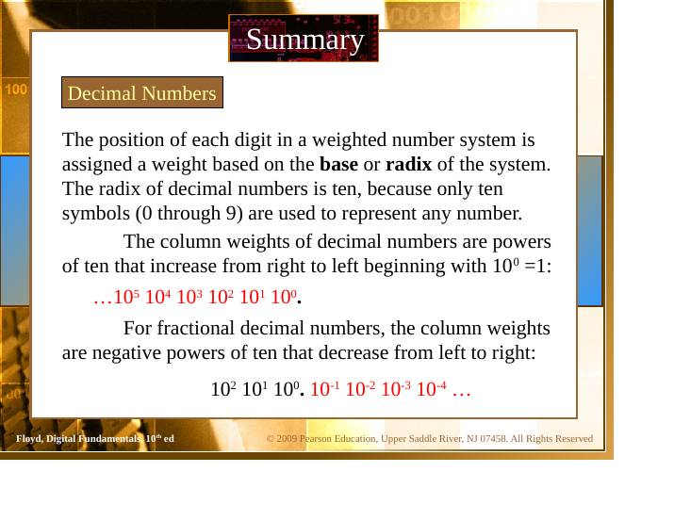
Slayt 41
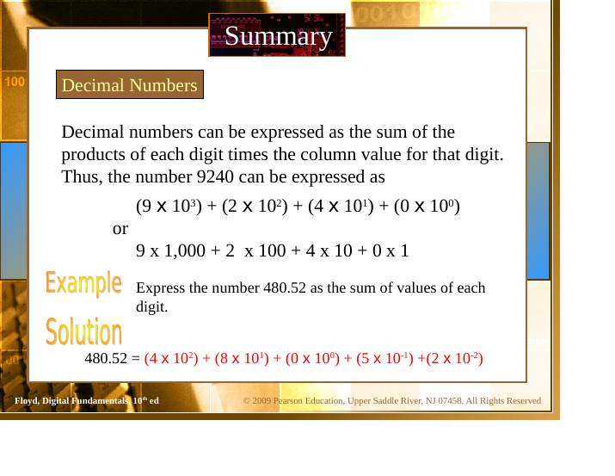
Slayt 42
- Ağırlıklı (weighted) bir sayı sisteminde her rakamın konumuna, sistemin tabanına (base / radix) göre bir ağırlık verilir.
- Onluk sistemin tabanı 10’dur (0–9 arası on sembol). Sütun ağırlıkları sağdan sola 10⁰=1’den başlayarak 10’un kuvvetleridir: …10³ 10² 10¹ 10⁰. Kesirli kısımda ağırlıklar negatif kuvvetlerdir: 10⁻¹ 10⁻² 10⁻³…
- Sayı = her rakamın, sütun ağırlığıyla çarpımlarının toplamı.
  - 9240 = 9×10³ + 2×10² + 4×10¹ + 0×10⁰
  - 480,52 = 4×10² + 8×10¹ + 0×10⁰ + 5×10⁻¹ + 2×10⁻²

İkilik (binary) sayılar (slayt 43–44)
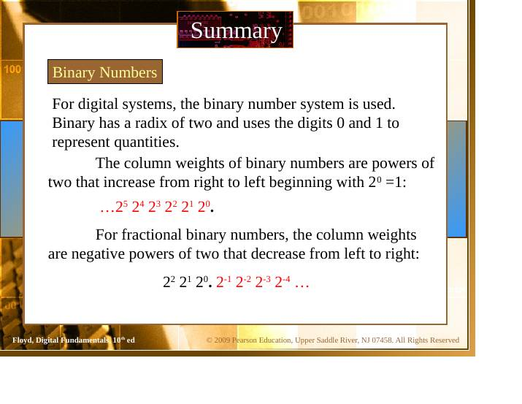
Slayt 43
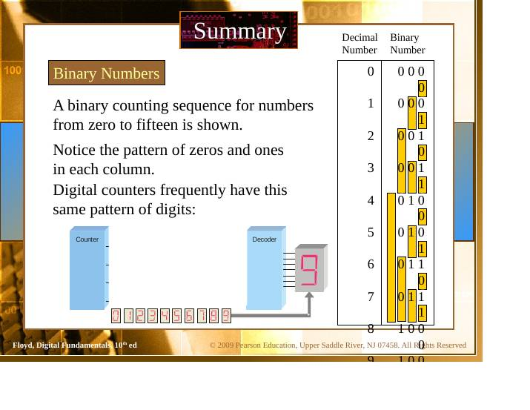
Slayt 44
- Dijital sistemlerde ikilik sistem kullanılır: taban 2, rakamlar 0 ve 1.
- Ağırlıklar sağdan sola 2⁰=1’den başlayan 2’nin kuvvetleridir: …2⁵ 2⁴ 2³ 2² 2¹ 2⁰; kesirli kısımda 2⁻¹ 2⁻² 2⁻³ 2⁻⁴…
- 0’dan 15’e ikilik sayma dizisinde sütunların deseni vardır: en sağ sütun 0 1 0 1 …, yanındaki 0 0 1 1 …, sonraki 0 0 0 0 1 1 1 1 … diye gider. Dijital sayıcılar (counter) çoğunlukla bu deseni üretir.

İkilik dönüşümler (slayt 45–48)
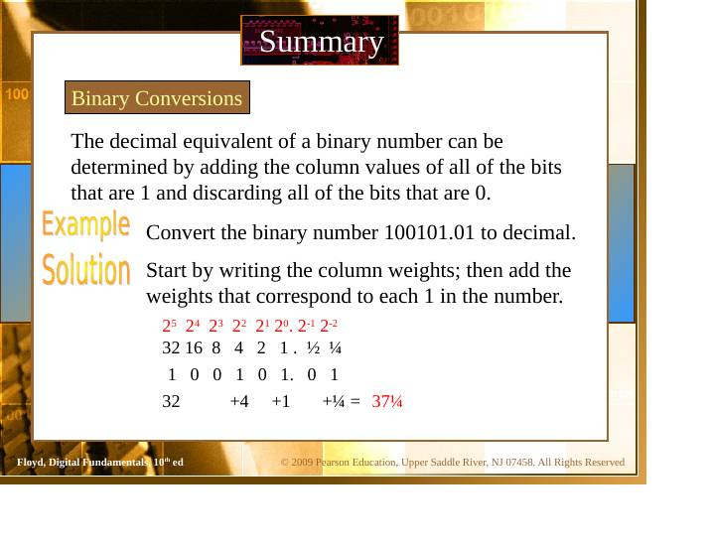
Slayt 45
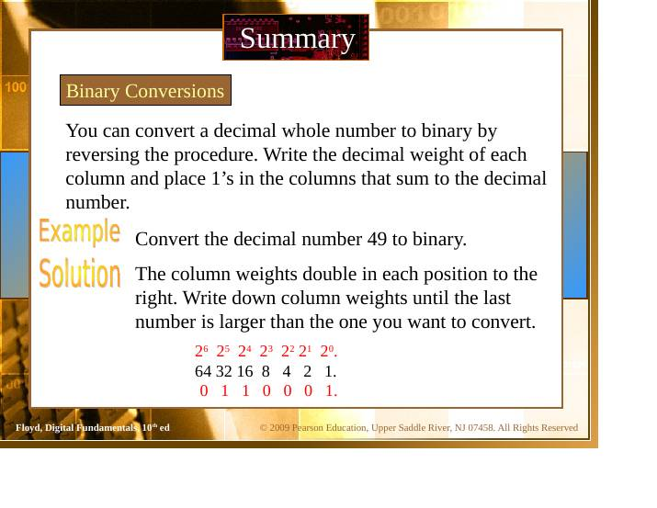
Slayt 46
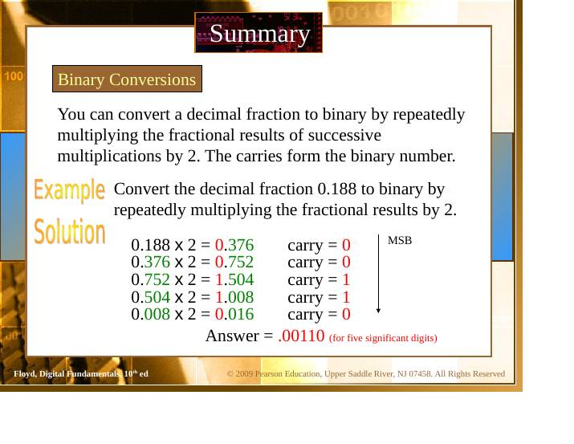
Slayt 47
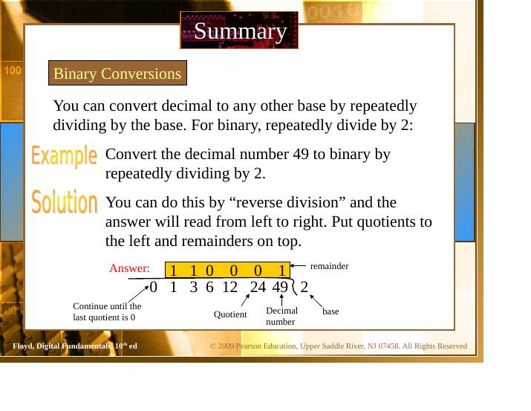
Slayt 48
İkilik → onluk: 1 olan bitlerin sütun ağırlıklarını topla, 0’ları at. - 100101,01₂: 32 + 4 + 1 + ¼ = 37¼
Onluk tam sayı → ikilik (ağırlık yöntemi): sütun ağırlıklarını yaz (…64 32 16 8 4 2 1), toplamı sayıya eşit olan sütunlara 1 koy. - 49 = 32 + 16 + 1 → 0110001₂
Onluk kesir → ikilik: kesri sürekli 2 ile çarp; her çarpımda tam kısım (carry) bit olur, kalan kesirle devam edilir. İlk çıkan bit MSB’dir. - 0,188 → ×2 = 0,376 (0) → 0,752 (0) → 1,504 (1) → 1,008 (1) → 0,016 (0) → 0,00110 (beş anlamlı basamak)
Onluk → herhangi bir taban (tekrarlı bölme): sayıyı tabana böl, kalanları yaz, bölüm 0 olana kadar sürdür. Kalanlar alttan yukarı okunur. - 49 ÷ 2: kalanlar 1,0,0,0,1,1 (ilk kalan en sağdaki bit) → 110001₂

İkilik toplama (slayt 49–50)
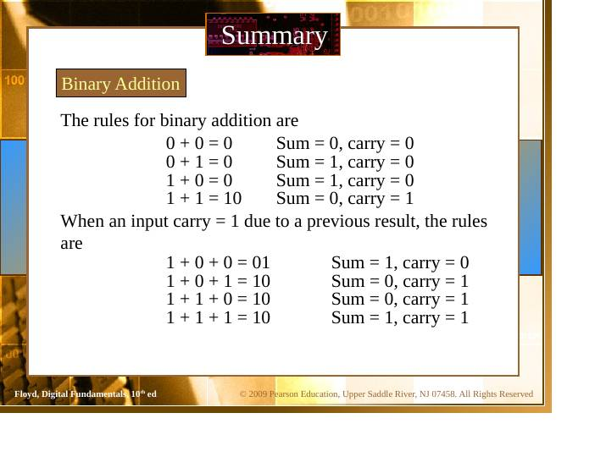
Slayt 49
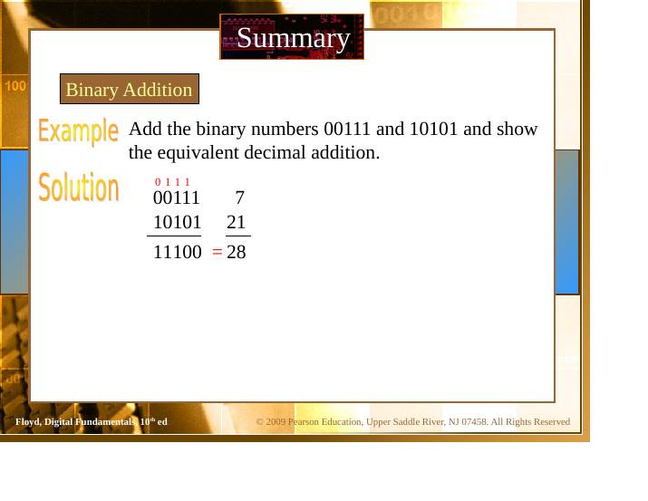
Slayt 50
Kurallar: - 0+0 = 0 (elde 0) - 0+1 = 1 (elde 0) - 1+0 = 1 (elde 0) - 1+1 = 10 (toplam 0, elde 1)
Önceki bitten elde (carry) = 1 geliyorsa: - 1+0+0 = 1 (elde 0) - 1+0+1 = 10 (toplam 0, elde 1) - 1+1+0 = 10 (toplam 0, elde 1) - 1+1+1 = 11 (toplam 1, elde 1)
Örnek: 00111 (7) + 10101 (21) = 11100 (28).

İkilik çıkarma (slayt 51)
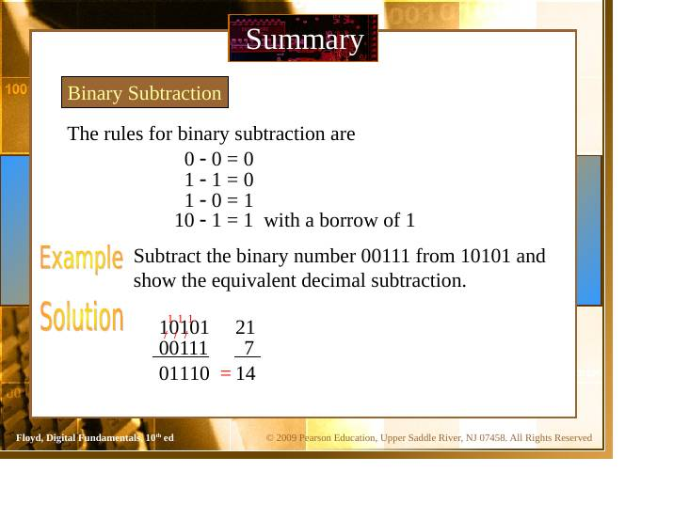
Slayt 51
Kurallar: 0−0=0, 1−1=0, 1−0=1, 0−1 = 1 ve 1 borç (borrow). Örnek: 10101 (21) − 00111 (7) = 01110 (14).

1’e tümleyen (1’s complement) (slayt 52)
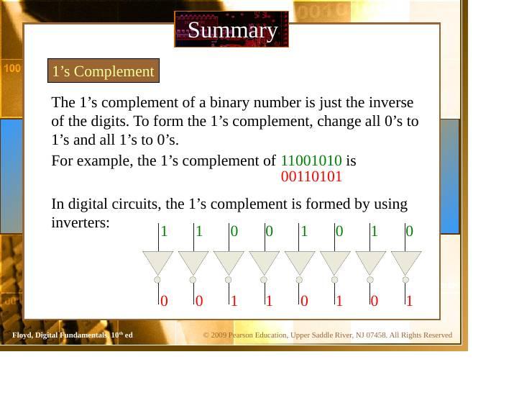
Slayt 52
İkilik sayının 1’e tümleyeni, bitlerin tersidir: 0’lar 1, 1’ler 0 olur. - 11001010 → 00110101 - Dijital devrelerde evirici (inverter) ile elde edilir.

2’ye tümleyen (2’s complement) (slayt 53)
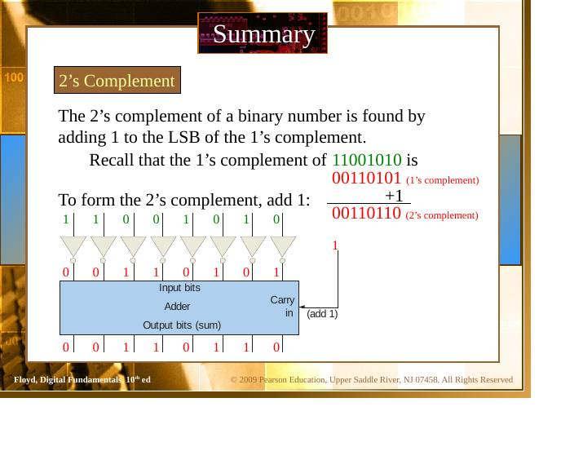
Slayt 53
2’ye tümleyen = 1’e tümleyen + 1 (LSB’ye 1 eklenir). - 11001010 → 1’e tümleyen 00110101 → +1 → 00110110

İşaretli ikilik sayılar (slayt 54–55)
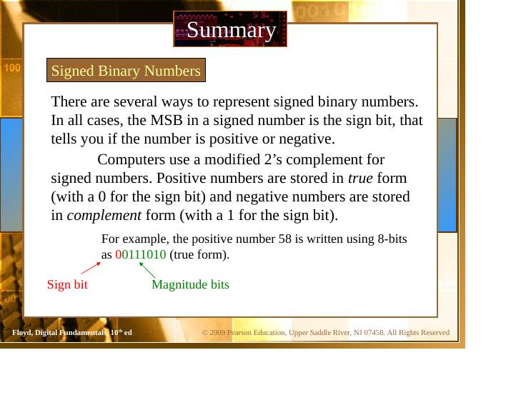
Slayt 54
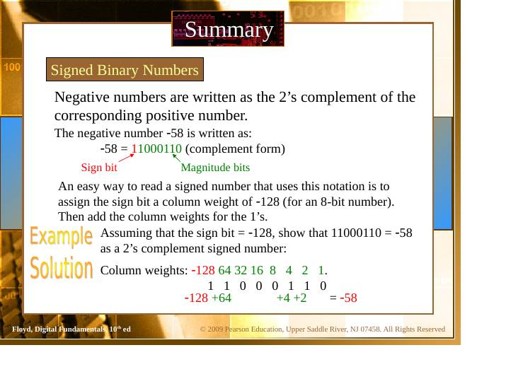
Slayt 55
- İşaretli sayılarda MSB işaret bitidir: 0 = pozitif, 1 = negatif.
- Bilgisayarlar işaretli sayılar için değiştirilmiş (modified) 2’ye tümleyen kullanır. Pozitif sayılar gerçek biçimde (true form) saklanır (işaret biti 0). Negatif sayılar tümleyen biçiminde saklanır (işaret biti 1).
- +58 (8 bit) = 00111010.
- −58 = +58’in 2’ye tümleyeni = 11000110.
- Okuma kolaylığı: işaret bitine negatif ağırlık ver (8 bit için −128), 1’lerin ağırlıklarını topla: 11000110 = −128 + 64 + 4 + 2 = −58.

Kayan noktalı (floating point) sayılar (slayt 56)
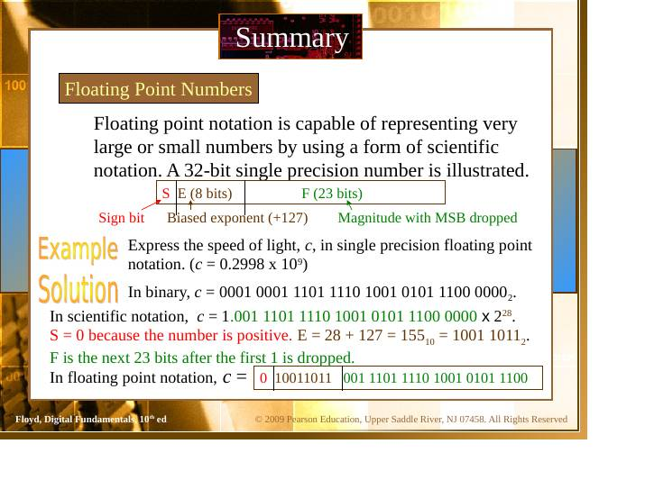
Slayt 56
Çok büyük veya çok küçük sayıları bilimsel gösterim biçimiyle temsil eder. 32 bitlik tek duyarlıklı (single precision) biçim: - S (1 bit): işaret biti - E (8 bit): ön yargılı (biased) üs, gerçek üs + 127 - F (23 bit): mantisin, baştaki 1’in atılmasından sonraki bitleri
Örnek: ışık hızı (c = 0,2998×10⁹): bilimsel gösterimde 1,001 1101 1110 1001 0101 1100 0000 × 2²⁸ → S = 0 (pozitif), E = 28 + 127 = 155 = 10011011₂, F = 1’den sonraki 23 bit.

İşaretli sayılarla aritmetik (slayt 57–59)
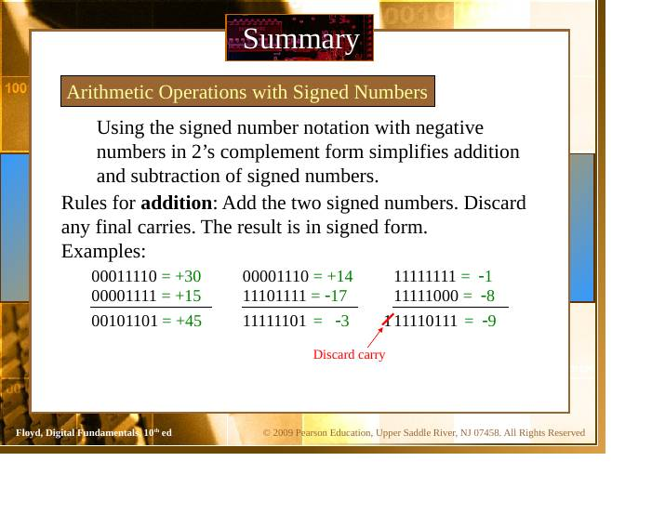
Slayt 57
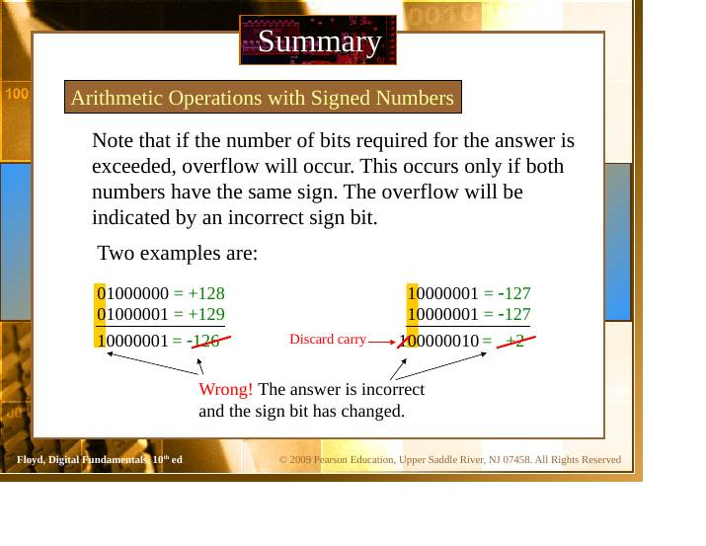
Slayt 58
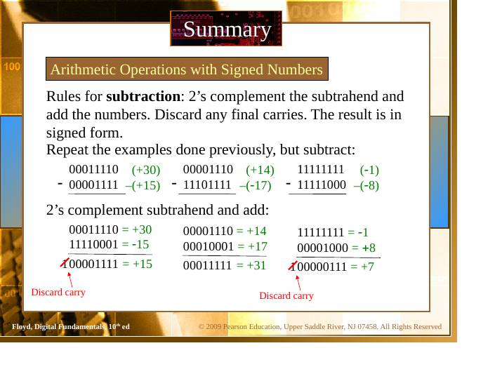
Slayt 59
Negatif sayılar 2’ye tümleyen biçimindeyken toplama/çıkarma basitleşir.
Toplama kuralı: iki işaretli sayıyı topla, son elde’yi at; sonuç işaretli biçimdedir. - +30 + (+15) = +45 (00011110 + 00001111 = 00101101) - +14 + (−17) = −3 (00001110 + 11101111 = 11111101) - −1 + (−8) = −9 (11111111 + 11111000 = 1 11110111, soldaki elde atılır → 11110111)
Taşma (overflow): sonuç için gereken bit sayısı aşılırsa oluşur. Yalnızca iki sayının işareti aynıysa olur ve yanlış işaret biti ile anlaşılır. Örnek: 8 bitte 01000000 (+64) + 01000001 (+65) = 10000001, bu −127 gibi görünür, sonuç yanlıştır, işaret biti değişmiştir.
Çıkarma kuralı: çıkarılanı (subtrahend) 2’ye tümle ve topla, son elde’yi at. Slayttaki örnekler (toplamadakilerin aynıları, bu kez çıkarma): - +30 − (+15): 15’in 2’ye tümleyeni 11110001 → 00011110 + 11110001 = 1 00001111 → elde atılır → +15 - +14 − (−17): −17’nin 2’ye tümleyeni 00010001 (+17) → 00001110 + 00010001 = 00011111 = +31 - −1 − (−8): −8’in 2’ye tümleyeni 00001000 (+8) → 11111111 + 00001000 = 1 00000111 → elde atılır → +7

Onaltılık (hexadecimal) sayılar (slayt 60–61)
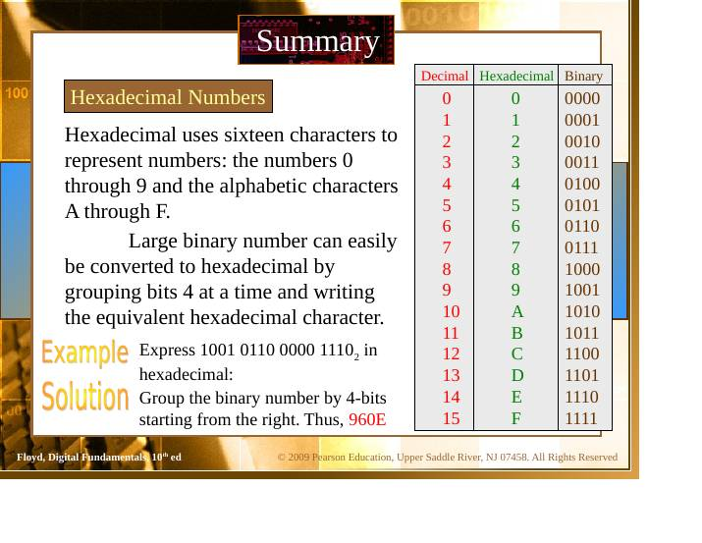
Slayt 60
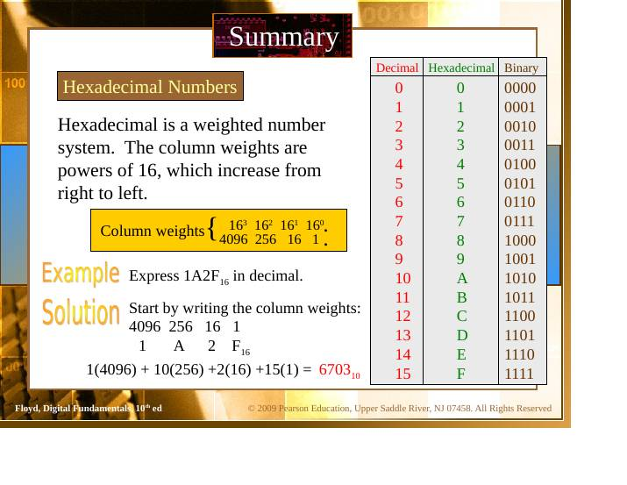
Slayt 61
- Taban 16: 0–9 ve A–F (A=10, B=11, C=12, D=13, E=14, F=15).
- İkilik → hex: bitleri sağdan başlayarak 4’erli grupla, her grubu hex karakterine çevir.
  - 1001 0110 0000 1110₂ = 960E₁₆
- Ağırlıklar 16’nın kuvvetleri: 16³=4096, 16²=256, 16¹=16, 16⁰=1.
  - 1A2F₁₆ = 1×4096 + 10×256 + 2×16 + 15×1 = 6703₁₀

Sekizlik (octal) sayılar (slayt 62–63)
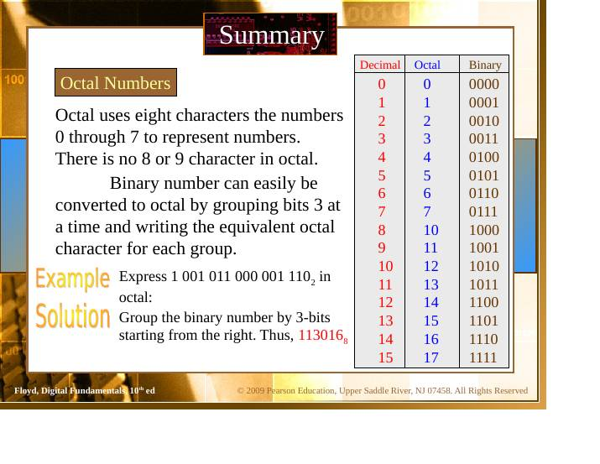
Slayt 62
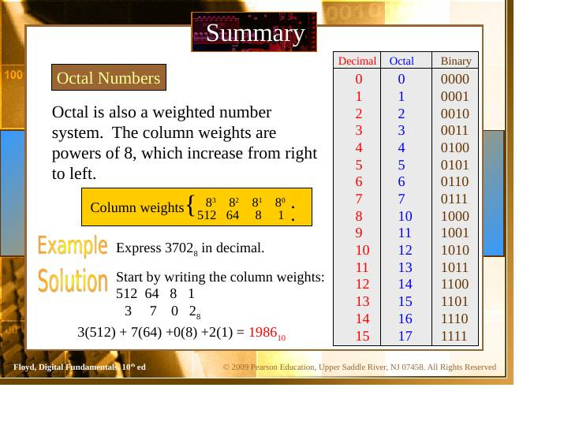
Slayt 63
- Taban 8: 0–7 (8 ve 9 yok).
- İkilik → octal: bitleri sağdan başlayarak 3’erli grupla.
  - 1 001 011 000 001 110₂ = 113016₈
- Ağırlıklar 8’in kuvvetleri: 512, 64, 8, 1.
  - 3702₈ = 3×512 + 7×64 + 0×8 + 2×1 = 1986₁₀

BCD (Binary Coded Decimal) (slayt 64–66)
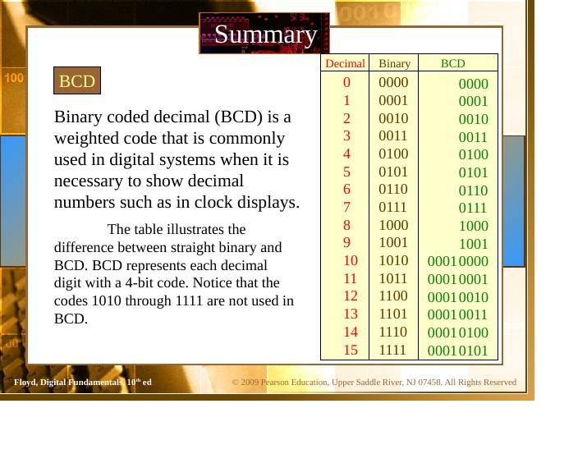
Slayt 64
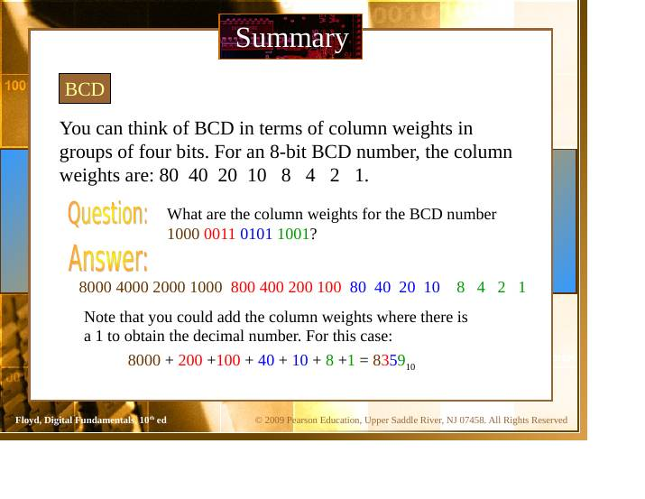
Slayt 65
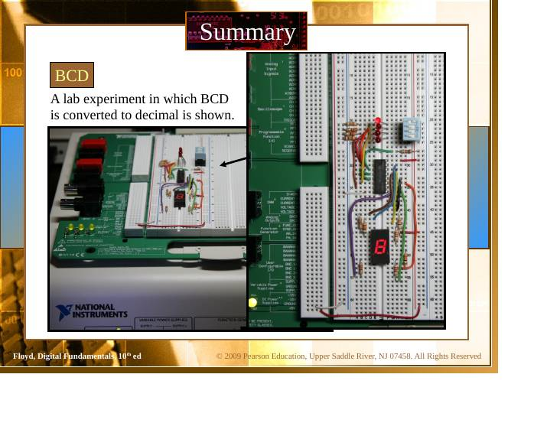
Slayt 66
- Her onluk rakamı 4 bitlik kodla gösteren ağırlıklı koddur (saat göstergeleri gibi yerlerde kullanılır).
- 0–9 → 0000–1001. 1010–1111 kodları BCD’de kullanılmaz (geçersiz).
- BCD ile saf ikilik farklıdır: onluk 10 = ikilikte 1010, BCD’de 0001 0000.
- 4’lü grupların ağırlıkları: 8 4 2 1, sonraki grup 80 40 20 10, sonraki 800 400 200 100, vb.
  - 1000 0011 0101 1001 (BCD) = 8359₁₀

Gray kodu (slayt 67–68)
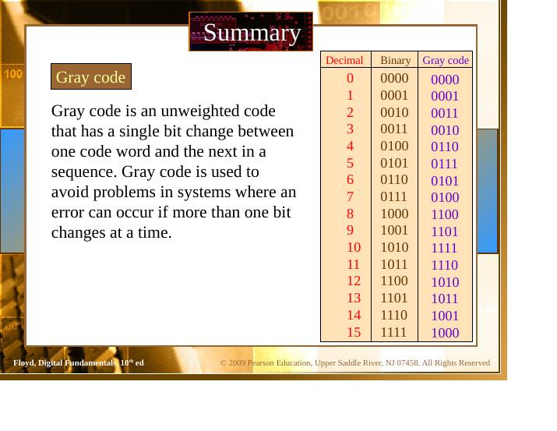
Slayt 67
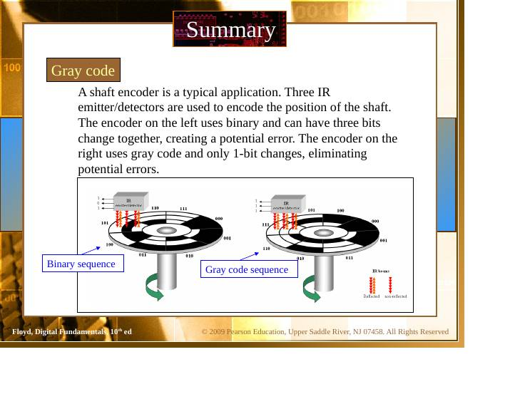
Slayt 68
- Ağırlıksız (unweighted) kod. Ardışık iki kod sözcüğü arasında yalnızca tek bit değişir.
- Birden çok bit aynı anda değişince hata çıkabilen sistemlerde kullanılır.
- İlk 16 Gray kodu: 0000, 0001, 0011, 0010, 0110, 0111, 0101, 0100, 1100, 1101, 1111, 1110, 1010, 1011, 1001, 1000.
- Tipik uygulama şaft kodlayıcı (shaft encoder): üç IR verici/alıcı mil konumunu kodlar. İkilik kodlayıcıda üç bit birden değişip hata çıkabilir; Gray kodlu olanda tek bit değişir, hata ihtimali ortadan kalkar.

ASCII (slayt 69)
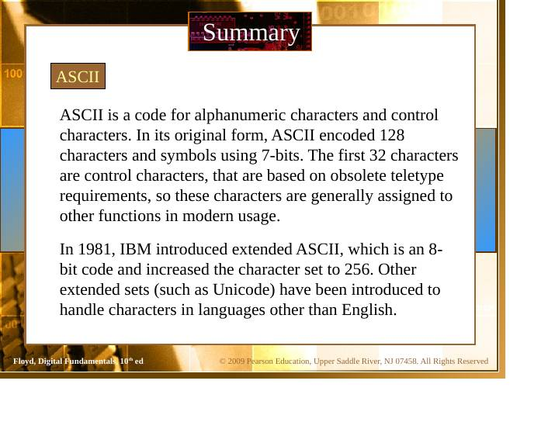
Slayt 69
- Alfasayısal (harf, rakam) ve kontrol karakterleri için koddur. Orijinalinde 7 bit ile 128 karakter. İlk 32 karakter eski teleprinter gereksinimlerine dayalı kontrol karakterleridir.
- 1981’de IBM genişletilmiş ASCII (extended ASCII, 8 bit, 256 karakter) getirdi. İngilizce dışı diller için başka genişletilmiş kümeler (örn. Unicode) geliştirildi.

Eşlik (parity) yöntemi (slayt 70)
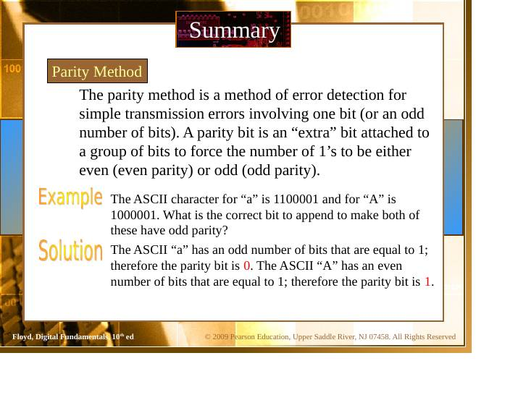
Slayt 70
- Tek bitlik (veya tek sayıda bitlik) iletim hatalarını algılama yöntemidir.
- Eşlik biti (parity bit), bit grubuna eklenen “fazladan” bittir; 1’lerin sayısını çift (even parity) veya tek (odd parity) yapmaya zorlar.
- Örnek: ASCII “a” = 1100001 (1’lerin sayısı tek) → tek eşlik için eşlik biti 0. ASCII “A” = 1000001 (1’lerin sayısı çift) → tek eşlik için eşlik biti 1.

CRC, Cyclic Redundancy Check (slayt 71)
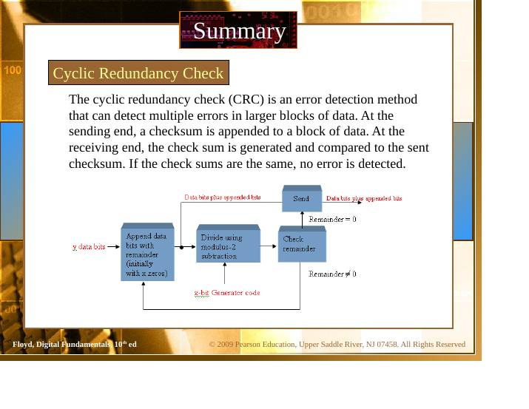
Slayt 71
Büyük veri bloklarındaki birden çok hatayı algılayabilen yöntemdir. Gönderen uçta veri bloğuna bir sağlama toplamı (checksum) eklenir, alıcı uçta checksum yeniden üretilip gönderilenle karşılaştırılır; aynıysa hata algılanmaz.

Seçilmiş anahtar terimler (slayt 72–73)
Terim | Anlamı
Byte | Sekiz bitlik grup
Floating-point | Üs (exponent) ve mantisten oluşan, bilimsel gösterime dayalı sayı gösterimi
Hexadecimal | Tabanı 16 olan sayı sistemi
Octal | Tabanı 8 olan sayı sistemi
BCD | Her onluk rakamın (0–9) 4 bitlik grupla gösterildiği dijital kod
Alphanumeric | Rakam, harf ve diğer karakterlerden oluşan
ASCII | En yaygın alfasayısal kod
Parity | İkilik kodda 1’lerin çift veya tek olma durumu
CRC | Bir hata algılama kodu türü

Bölüm sonu soruları (slayt 74–84)
- İkilik 1000 sayısında 1’in bulunduğu sütunun ağırlığı: c. 8
- 1000’in 2’ye tümleyeni: b. 1000
- Kesirli ikilik 0,11’in onluk değeri: c. ¾
- Onaltılık 2C’nin onluk karşılığı: b. 44
- Kayan noktalı sayıda işaret biti 1 ise: a. sayı negatiftir
- İki pozitif işaretli sayı toplanınca sonuç taşabilir (overflow); bu durum şununla anlaşılır: a. işaret bitinin değişmesi
- BCD’de 1010 sayısı: d. geçersiz (invalid)
- Ağırlıksız kod örneği: d. Gray kodu
- Alfasayısal kod örneği: b. ASCII
- İletilen veri için hata algılama yöntemi: c. hem parity hem CRC

Bölüm 3: Lojik Kapılar (Logic Gates)
Slayt 85–122. Slayt metninde üst çizgiler (overbar) bozulduğu için ifadeler doğru gösterimleriyle yazılmıştır: A’ = A’nın tümleyeni (NOT A).

Evirici, NOT kapısı (Inverter) (slayt 86–87)
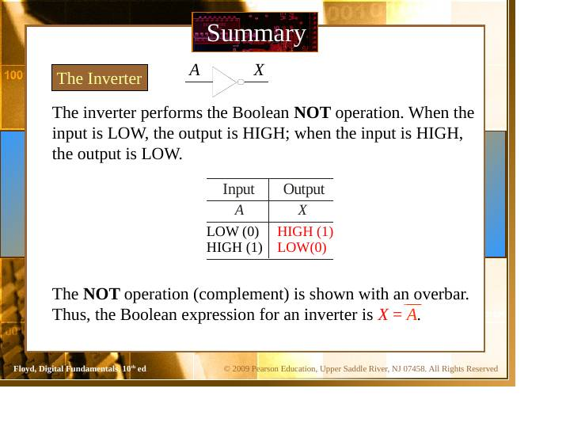
Slayt 86
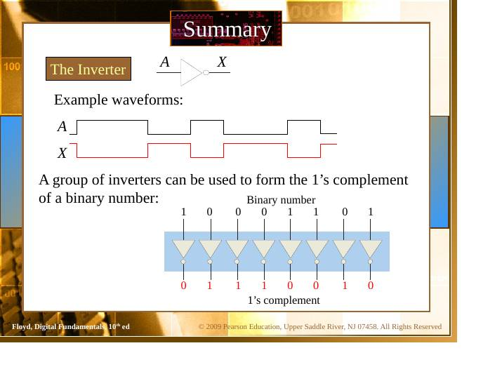
Slayt 87
- Boolean NOT işlemini yapar. Giriş LOW ise çıkış HIGH, giriş HIGH ise çıkış LOW olur.
- NOT (tümleyen) işlemi üst çizgiyle gösterilir: X = A’ (A üst çizgili).
A | X
0 | 1
1 | 0
- Bir grup eviriciyle bir ikilik sayının 1’e tümleyeni elde edilir (her bit ayrı eviriciden geçer).

AND kapısı (slayt 88–90)
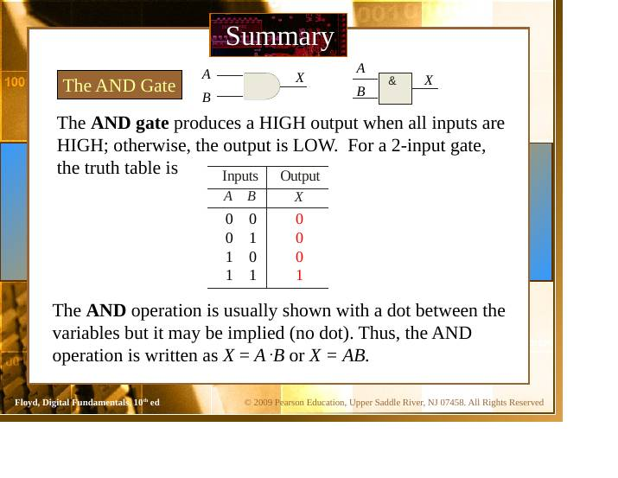
Slayt 88
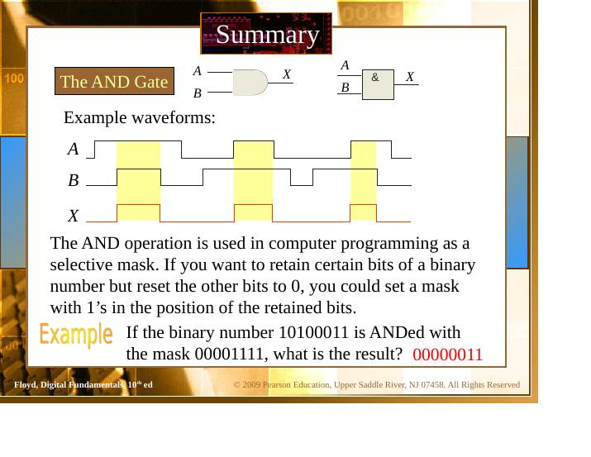
Slayt 89
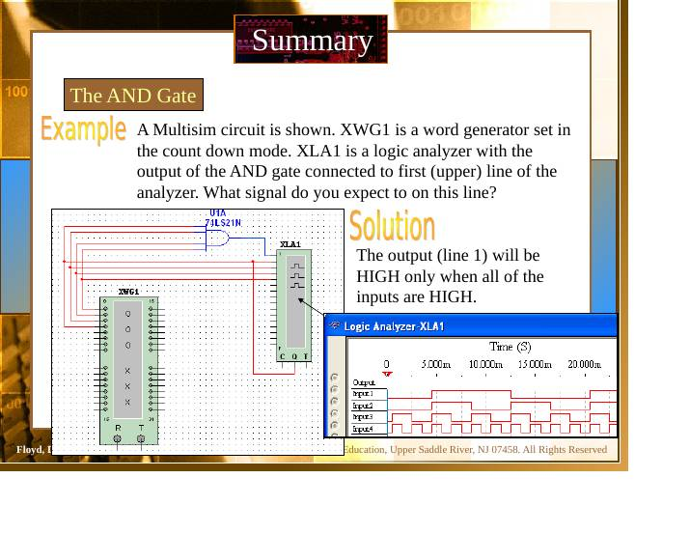
Slayt 90
- Tüm girişler HIGH ise çıkış HIGH, aksi halde LOW.
- Yazılışı: araya nokta konur veya hiç konmaz: X = A·B = AB.
A | B | X
0 | 0 | 0
0 | 1 | 0
1 | 0 | 0
1 | 1 | 1
- Programlamada seçici maske (mask): bir sayının bazı bitlerini korumak, diğerlerini 0’lamak için AND kullanılır. Korunacak konumlara 1 koyulur.
  - 10100011 AND 00001111 = 00000011
- Multisim örneği: giriş üreteci geri sayarken AND çıkışı yalnızca tüm girişler HIGH iken HIGH olur.

OR kapısı (slayt 91–93)
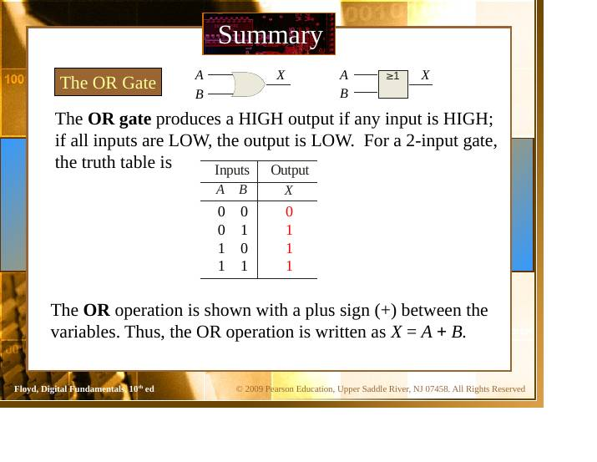
Slayt 91
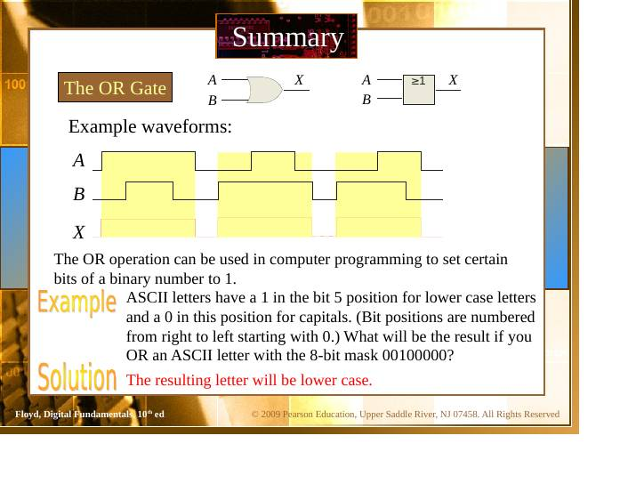
Slayt 92
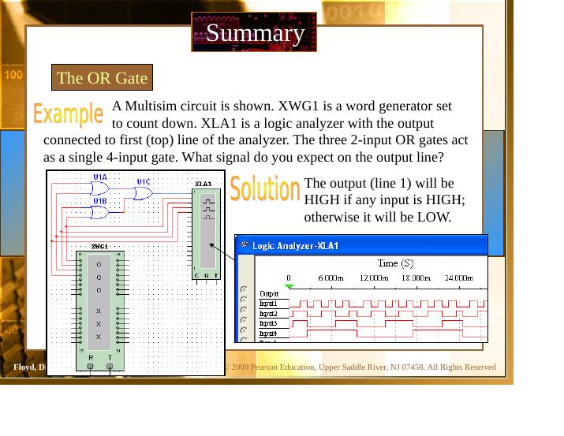
Slayt 93
- Girişlerden herhangi biri HIGH ise çıkış HIGH; tüm girişler LOW ise LOW.
- Yazılışı artı işaretiyle: X = A + B.
A | B | X
0 | 0 | 0
0 | 1 | 1
1 | 0 | 1
1 | 1 | 1
- Programlamada belirli bitleri 1’lemek için kullanılır. ASCII’de küçük harflerin bit 5’i 1, büyüklerin 0’dır (bitler sağdan 0’dan numaralanır). Bir ASCII harfi 00100000 maskesiyle OR’larsan sonuç küçük harf olur.
- Üç adet 2 girişli OR kapısı birlikte tek bir 4 girişli kapı gibi davranır.

NAND kapısı (slayt 94–96)
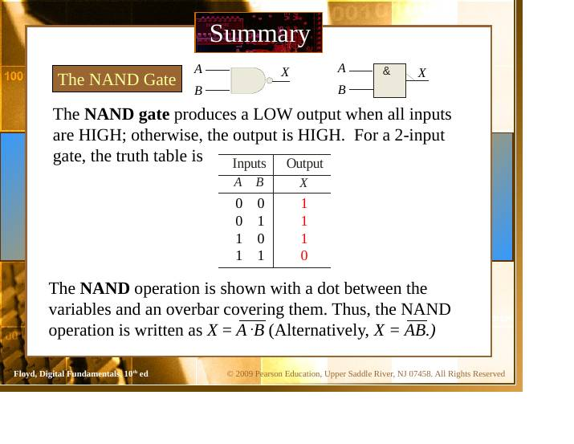
Slayt 94
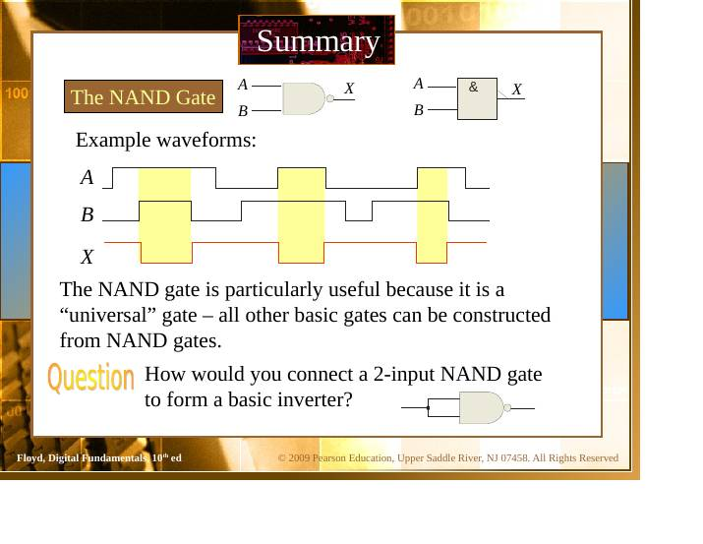
Slayt 95
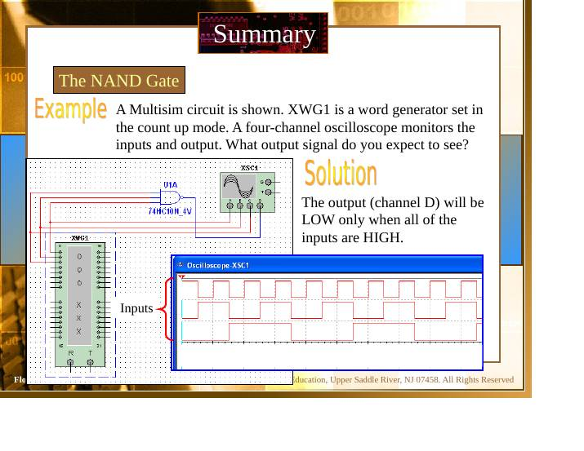
Slayt 96
- Tüm girişler HIGH ise çıkış LOW, aksi halde HIGH. (AND’in tersi.)
- Yazılışı: X = (A·B)’ (AND ifadesinin üzeri çizili), yani X = AB üst çizgili.
A | B | X
0 | 0 | 1
0 | 1 | 1
1 | 0 | 1
1 | 1 | 0
- “Evrensel (universal)” kapıdır: diğer tüm temel kapılar yalnızca NAND kapılarıyla kurulabilir.
- 2 girişli NAND’dan eviriciyi nasıl yaparsın? İki girişi birbirine bağla (A·A)’ = A’.

NOR kapısı (slayt 97–98)
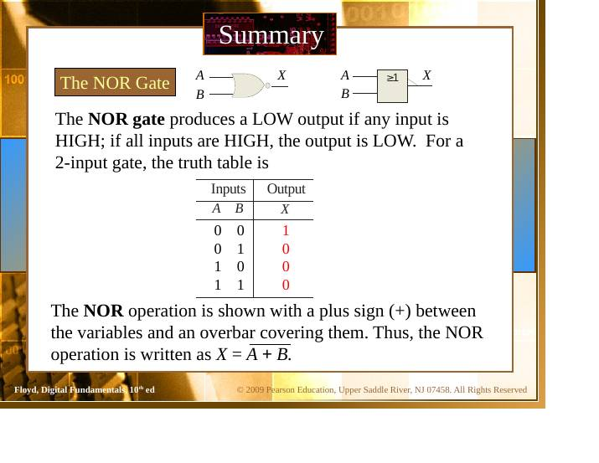
Slayt 97
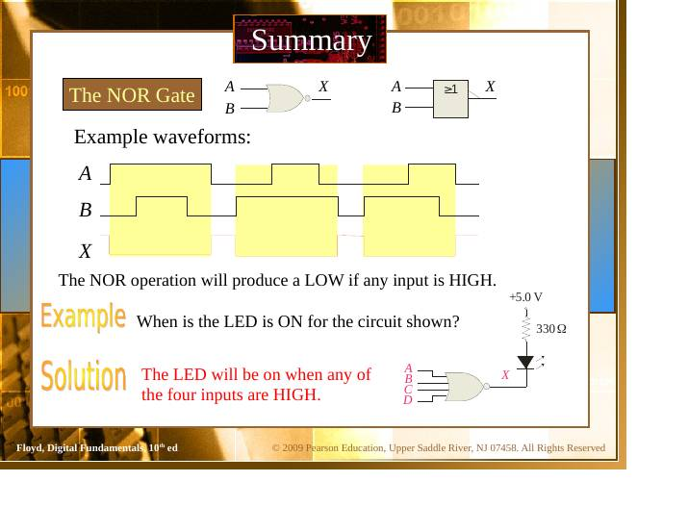
Slayt 98
- Girişlerden herhangi biri HIGH ise çıkış LOW; tüm girişler LOW ise HIGH. (OR’un tersi.) (Slaytta “tüm girişler HIGH ise de çıkış LOW” biçiminde geçer.)
- Yazılışı: X = (A + B)’
A | B | X
0 | 0 | 1
0 | 1 | 0
1 | 0 | 0
1 | 1 | 0
- Örnek devre: dört girişten herhangi biri HIGH olduğunda NOR çıkışı LOW olur; LED’in bağlanışına göre LED herhangi bir giriş HIGH olduğunda yanar (slayt sorusu: “LED ne zaman yanar?”).

XOR kapısı, Exclusive-OR (slayt 99–100)
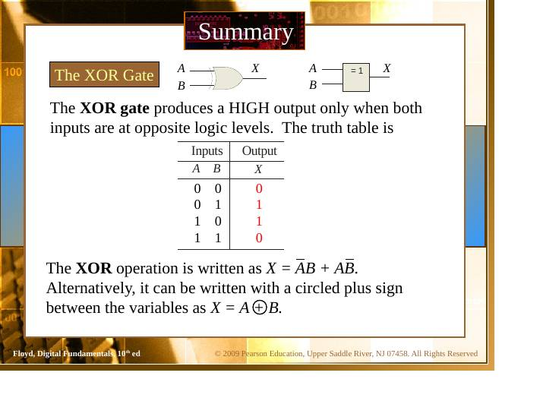
Slayt 99
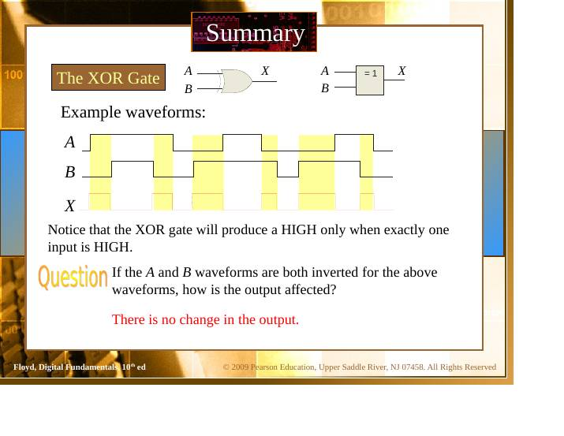
Slayt 100
- Girişler birbirinin zıttı seviyedeyse çıkış HIGH.
- Yazılışı: X = A’B + AB’, ya da daire içinde artı ile X = A ⊕ B.
A | B | X
0 | 0 | 0
0 | 1 | 1
1 | 0 | 1
1 | 1 | 0
- Çıkış, tam olarak bir giriş HIGH iken HIGH olur.
- Soru: A ve B dalga biçimlerinin ikisi de tersine çevrilirse çıkış nasıl etkilenir? Hiç değişmez.

XNOR kapısı, Exclusive-NOR (slayt 101–102)
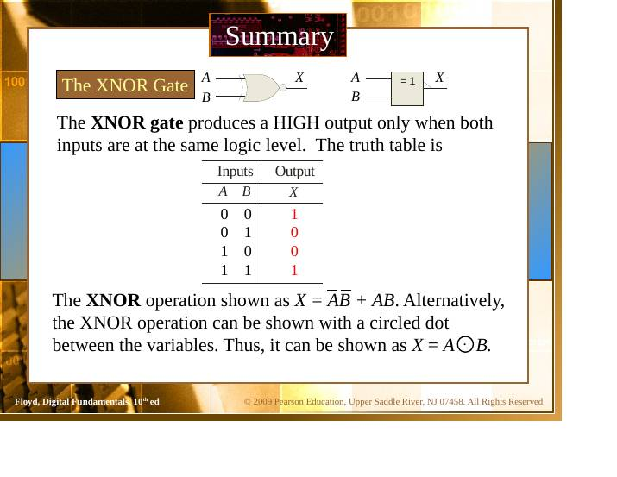
Slayt 101
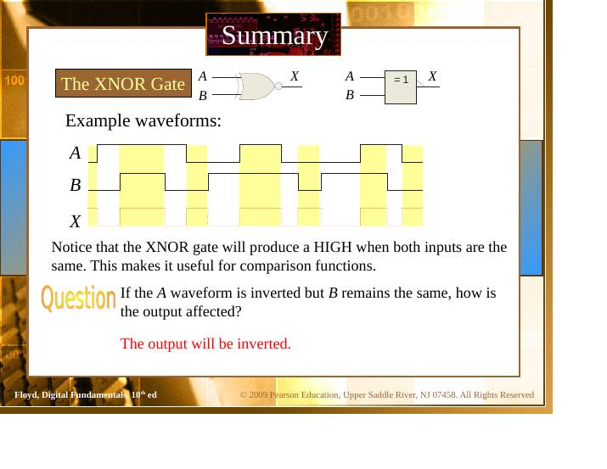
Slayt 102
- Girişler aynı seviyedeyse çıkış HIGH.
- Yazılışı: X = AB + A’B’, ya da daire içinde nokta ile X = A ⊙ B (XOR’un tersi: X = (A ⊕ B)’).
A | B | X
0 | 0 | 1
0 | 1 | 0
1 | 0 | 0
1 | 1 | 1
- İki girişin eşitliğini verdiği için karşılaştırma (comparison) işlevlerinde kullanışlıdır.
- Soru: A dalga biçimi tersine çevrilip B aynı kalırsa çıkış? Çıkış da terslenir.

Sabit fonksiyonlu lojik (Fixed Function Logic) (slayt 103–106)
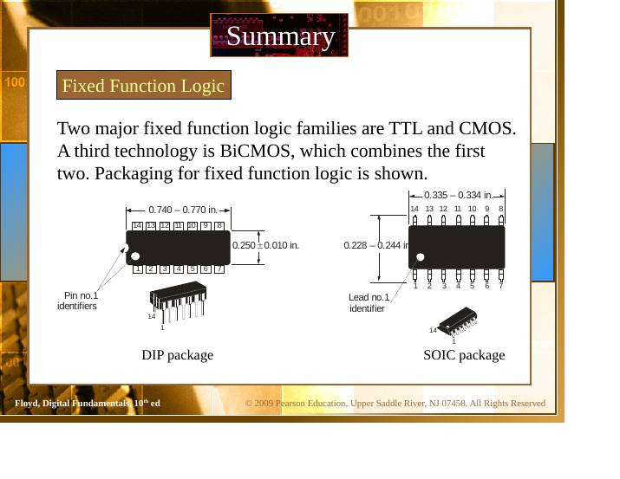
Slayt 103
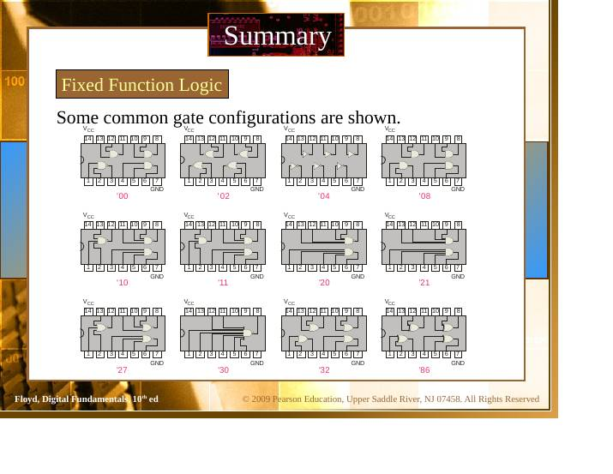
Slayt 104
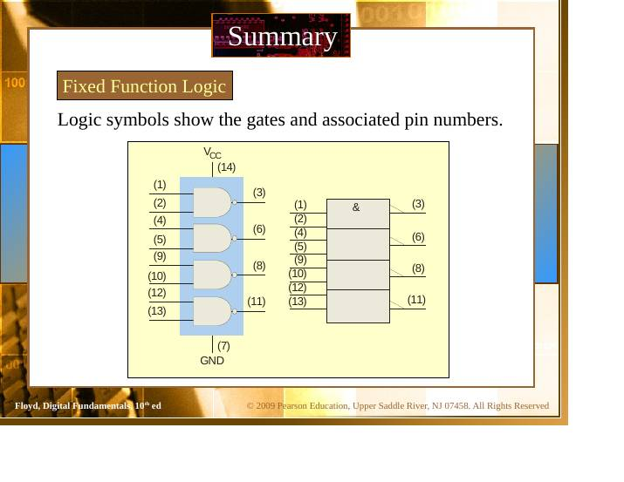
Slayt 105
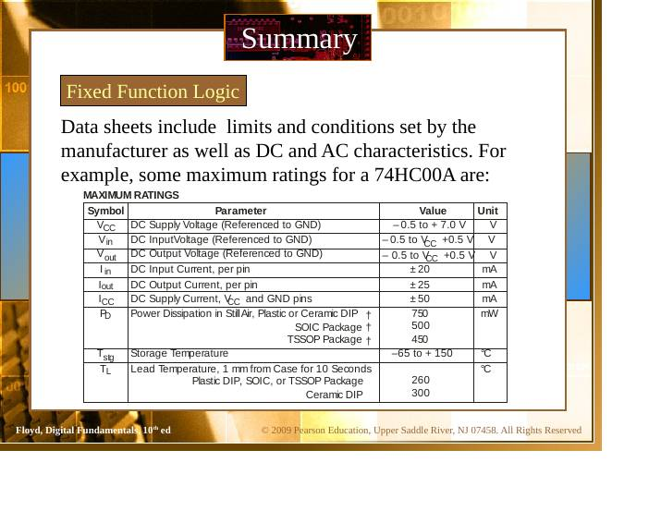
Slayt 106
- İki büyük aile: TTL ve CMOS. Üçüncü teknoloji BiCMOS, ikisini birleştirir.
- Paketler: DIP ve SOIC.
- Yaygın kapı yapılandırmaları (7400 serisi numaraları): ’00 (4× 2 girişli NAND), ’04 (6× evirici), ’08 (4× AND), ’32 (4× OR), ’02 (4× NOR), ’86 (4× XOR); ’10, ’11, ’20, ’21, ’27, ’30 daha çok girişli kapılardır. 14 pinli pakette VCC pin 14, GND pin 7’dir.
- Lojik semboller kapıları ve ilgili pin numaralarını gösterir.
- Veri sayfaları (data sheet) üreticinin sınırlarını ve DC/AC karakteristiklerini verir. Örnek: 74HC00A için azami değerler:
  - VCC besleme gerilimi: −0,5 ile +7,0 V
  - Vin ve Vout: −0,5 ile VCC + 0,5 V
  - Pin başına giriş akımı ±20 mA, çıkış akımı ±25 mA, VCC/GND akımı ±50 mA
  - Güç kaybı: plastik/seramik DIP 750 mW, SOIC 500 mW, TSSOP 450 mW
  - Saklama sıcaklığı −65 ile +150 °C

Programlanabilir lojik (slayt 107–109)
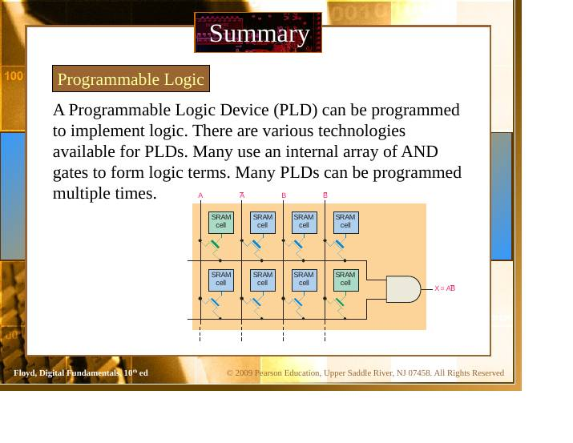
Slayt 107
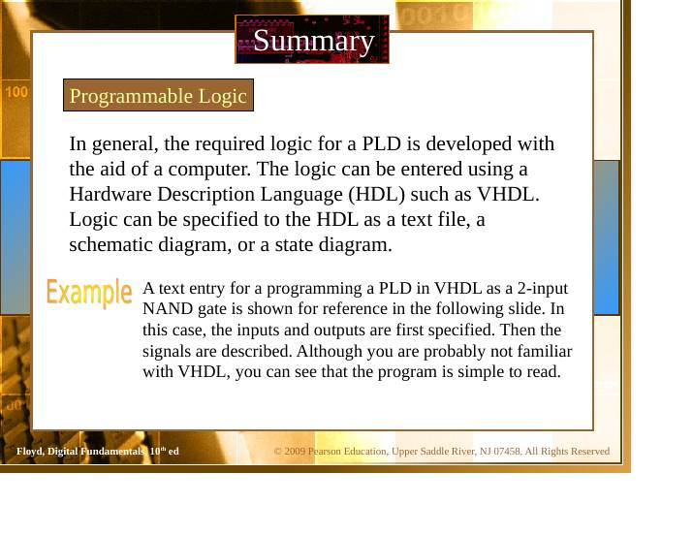
Slayt 108
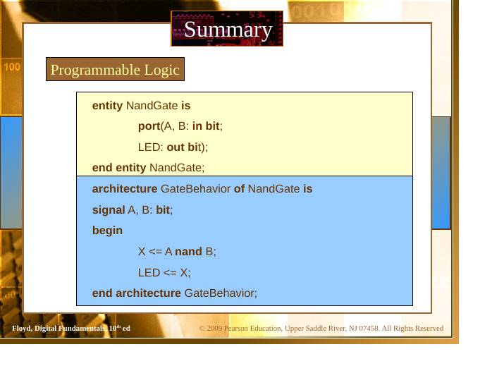
Slayt 109
- PLD, lojiği gerçeklemek için programlanabilir. Birçok PLD, lojik terimlerini oluşturmak için içte bir AND kapıları dizisi (array) kullanır. Çoğu PLD birden çok kez programlanabilir (SRAM hücreleriyle).
- Lojik genelde bilgisayar yardımıyla geliştirilir. HDL (Hardware Description Language), örn. VHDL, ile girilir. Lojik; metin dosyası, şematik diyagram veya durum diyagramı (state diagram) olarak belirtilebilir.
- Slayttaki örnek VHDL (2 girişli NAND): önce giriş/çıkışlar (port) tanımlanır, sonra sinyaller; X <= A nand B; LED <= X;
entity NandGate is
port(A, B: in bit; LED: out bit);
end entity NandGate;
architecture GateBehavior of NandGate is
signal X: bit;
begin
X <= A nand B;
LED <= X;
end architecture GateBehavior;
(Slaytta signal A, B: bit; yazar; doğrusu iç sinyalin X olmasıdır, burada düzeltilmiş yazıldı.)

Seçilmiş anahtar terimler (slayt 110–111)
Terim | Anlamı
Inverter | Girişini tersleyen/tümleyen lojik devre
Truth table | Lojik devrenin girişlerini ve karşılık gelen çıkışlarını gösteren tablo
Timing diagram | Tüm dalga biçimlerinin doğru zamanlama ilişkisini gösteren diyagram
Boolean algebra | Lojik devrelerin matematiği
AND gate | Yalnızca tüm girişleri HIGH iken çıkışı HIGH olan kapı
OR gate | Bir veya daha fazla girişi HIGH iken çıkışı HIGH olan kapı
NAND gate | Yalnızca tüm girişleri HIGH iken çıkışı LOW olan kapı
NOR gate | Bir veya daha fazla girişi HIGH iken çıkışı LOW olan kapı
Exclusive-OR | İki girişi zıt seviyedeyken çıkışı HIGH olan kapı
Exclusive-NOR | İki girişi zıt seviyedeyken çıkışı LOW olan kapı

Bölüm sonu soruları (slayt 112–122)
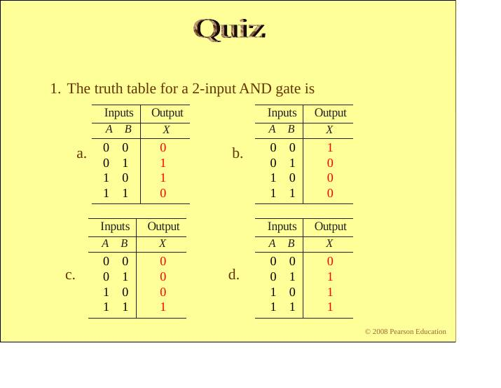
Slayt 112
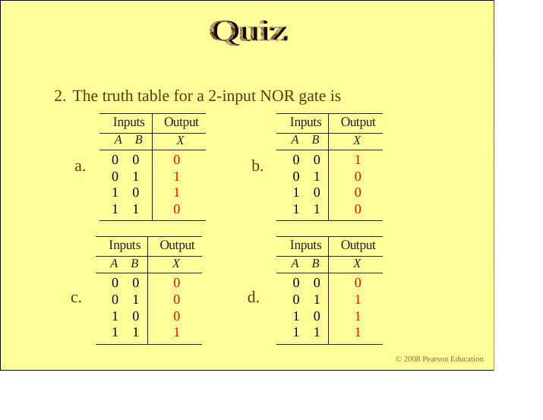
Slayt 113
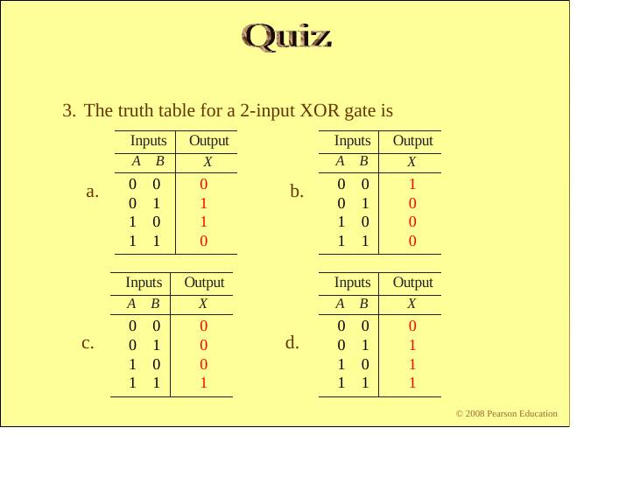
Slayt 114
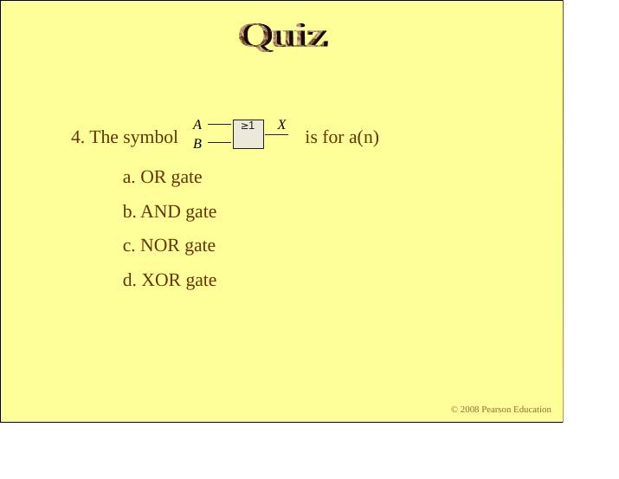
Slayt 115
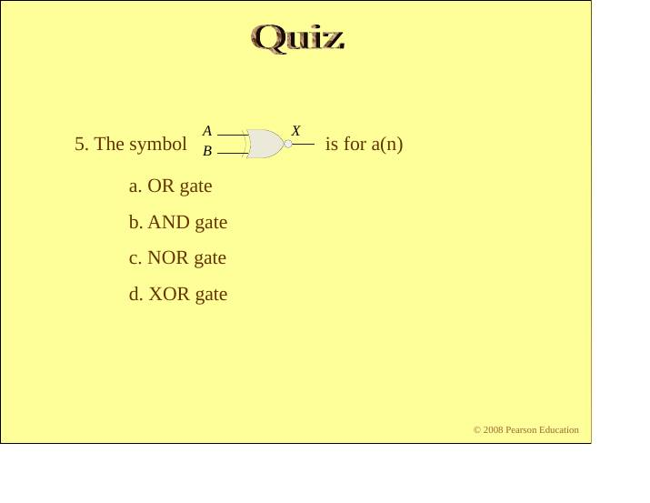
Slayt 116
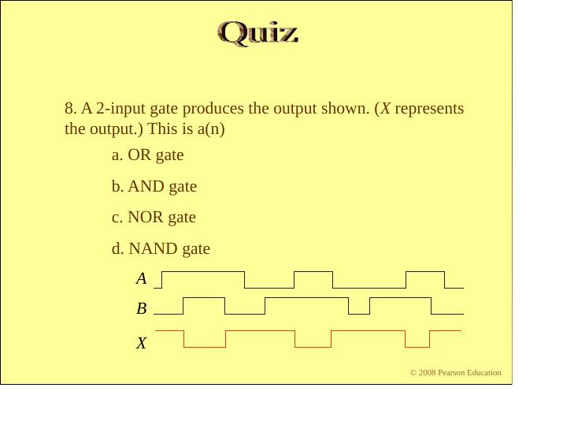
Slayt 119
- 2 girişli AND kapısının doğruluk tablosu: c (yalnızca 11 → 1)
- 2 girişli NOR kapısının doğruluk tablosu: b (yalnızca 00 → 1)
- 2 girişli XOR kapısının doğruluk tablosu: a (01 ve 10 → 1)
- Verilen sembol: a. OR kapısı
- Verilen sembol: d. XOR kapısı
- Yalnızca tüm girişleri HIGH iken çıkışı HIGH olan kapı: b. AND
- X = A ⊕ B ifadesi: c. A XOR B
- Verilen çıkışı üreten 2 girişli kapı: d. NAND
- Girişler uyuşunca (aynı olunca) çıkışı HIGH olan kapı: d. XNOR
- PLD için gereken lojik bir HDL’de şu yolla belirtilebilir: d. hepsi (metin, şematik, durum diyagramı)

Bölüm 4: Boole Cebri ve Lojik Sadeleştirme (Boolean Algebra and Logic Simplification)
Slayt 123–166. Üst çizgiler (overbar) çıkarım hatası nedeniyle slayt görüntüsünden kontrol edilerek ’ (tümleyen) ile yazıldı: A’ = A’nın tümleyeni.

Boole toplaması (slayt 124)
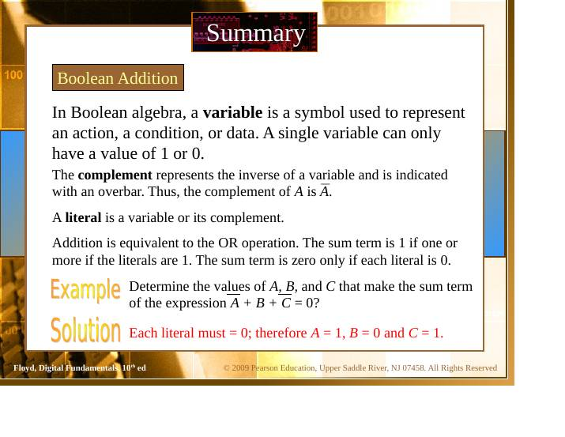
Slayt 124
- Boole cebrinde değişken (variable) bir eylemi, koşulu ya da veriyi temsil eden semboldür; tek bir değişken yalnızca 1 veya 0 olabilir.
- Tümleyen (complement) bir değişkenin tersidir, üst çizgiyle gösterilir (A’nın tümleyeni A’).
- Literal, bir değişken ya da onun tümleyenidir.
- Toplama = OR işlemi. Literallerin toplamı toplam terimi (sum term) oluşturur. Bir veya daha fazla literal 1 ise toplam terimi 1’dir; yalnızca tüm literaller 0 ise 0’dır.
- Örnek: A’ + B + C’ toplam terimini 0 yapan değerler? Her literal 0 olmalı: A = 1, B = 0, C = 1.

Boole çarpması (slayt 125)
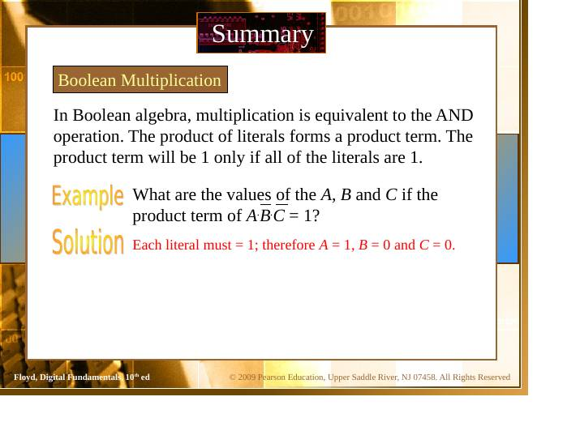
Slayt 125
- Çarpma = AND işlemi. Literallerin çarpımı çarpım terimi (product term) oluşturur. Yalnızca tüm literaller 1 ise 1’dir.
- Örnek: A·B’·C’ çarpım terimi 1 ise: her literal 1 olmalı → A = 1, B = 0, C = 0.

Temel yasalar (slayt 126–128)
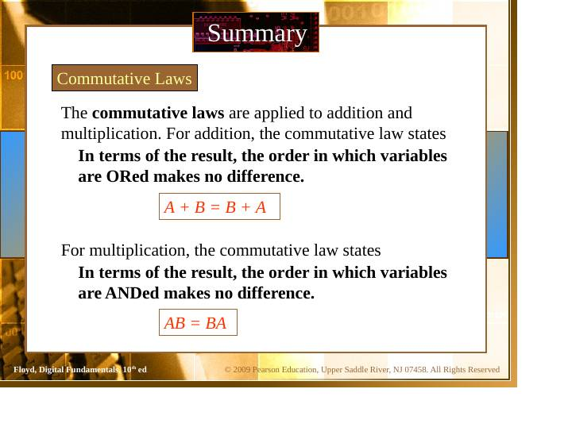
Slayt 126
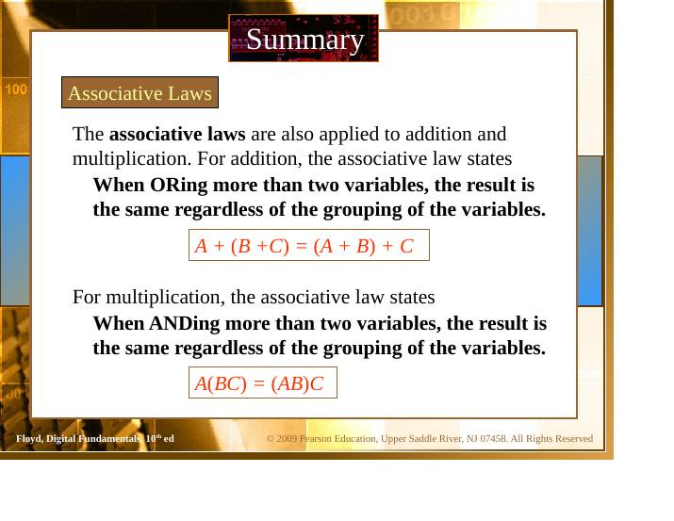
Slayt 127
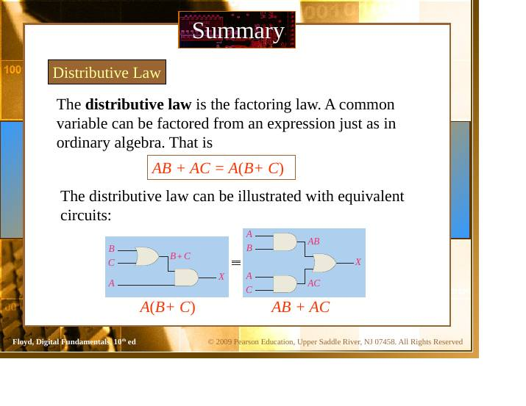
Slayt 128
Yasa | Toplama | Çarpma
Değişme (commutative) | A + B = B + A | AB = BA
Birleşme (associative) | A + (B + C) = (A + B) + C | A(BC) = (AB)C
Dağılma (distributive) |  | AB + AC = A(B + C)
- Değişme: OR’lanan/AND’lenen değişkenlerin sırası sonucu değiştirmez.
- Birleşme: ikiden fazla değişken OR’lanırken/AND’lenirken gruplama sonucu değiştirmez.
- Dağılma, çarpanlara ayırma yasasıdır: ortak değişken, olağan cebirdeki gibi parantez dışına alınabilir.

Boole cebrinin kuralları (slayt 129–133)
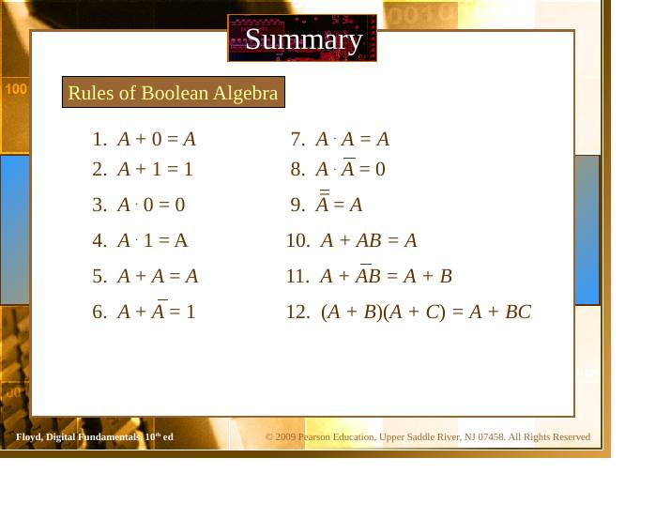
Slayt 129
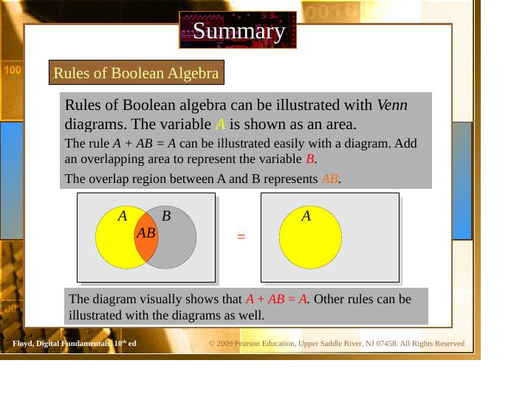
Slayt 130
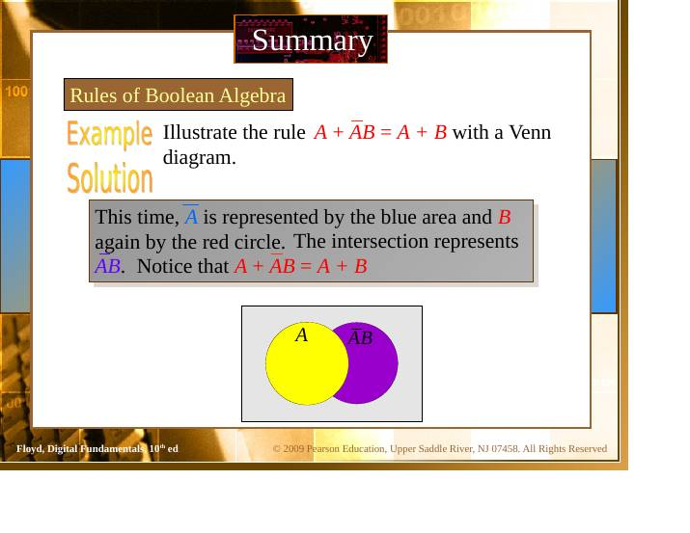
Slayt 131
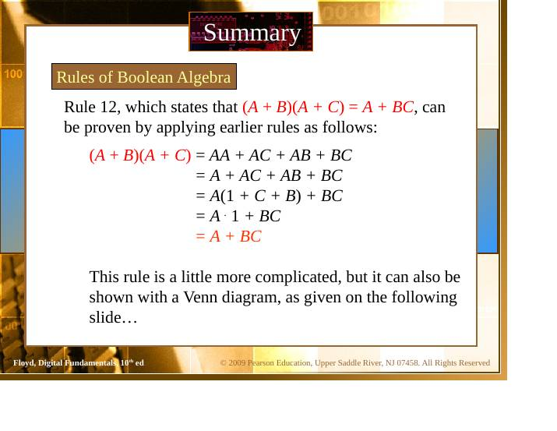
Slayt 132
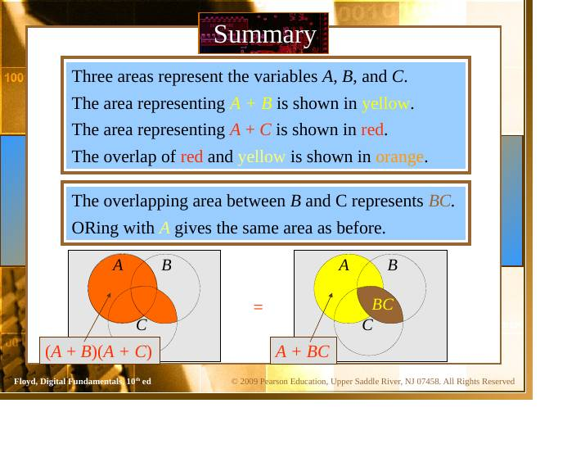
Slayt 133
No | Kural
1 | A + 0 = A
2 | A + 1 = 1
3 | A · 0 = 0
4 | A · 1 = A
5 | A + A = A
6 | A + A’ = 1
7 | A · A = A
8 | A · A’ = 0
9 | (A’)’ = A
10 | A + AB = A
11 | A + A’B = A + B
12 | (A + B)(A + C) = A + BC
- Kurallar Venn diyagramlarıyla gösterilebilir. A bir alan, B kesişen bir alandır, kesişim AB’yi temsil eder. Diyagram A + AB = A olduğunu ve A + A’B = A + B olduğunu görsel olarak gösterir.
- Kural 12’nin ispatı (önceki kurallarla):
  - (A + B)(A + C) = AA + AC + AB + BC
  - = A + AC + AB + BC
  - = A(1 + C + B) + BC
  - = A·1 + BC
  - = A + BC

DeMorgan teoremleri (slayt 134–136)
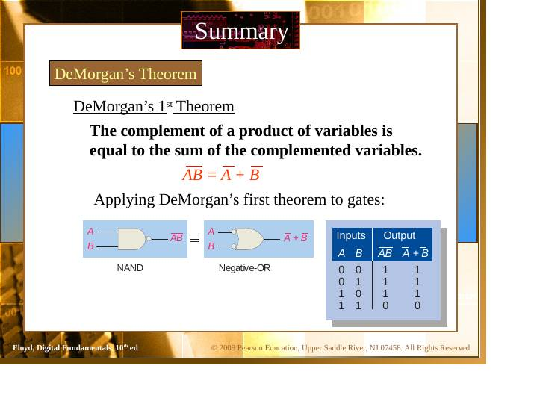
Slayt 134
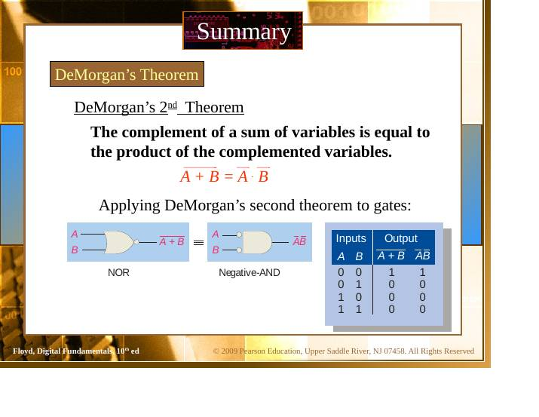
Slayt 135
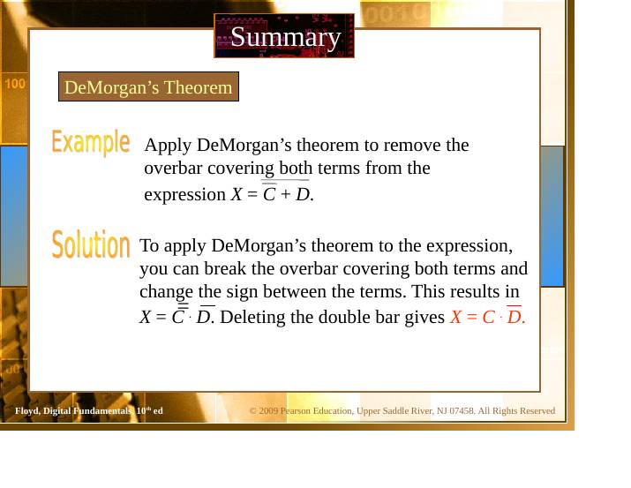
Slayt 136
- 1. teorem: Değişkenlerin çarpımının tümleyeni, tümlenmiş değişkenlerin toplamına eşittir.
  - (AB)’ = A’ + B’
  - Kapılarda: NAND = negatif-OR (girişleri tersleyip OR’lamak).
- 2. teorem: Değişkenlerin toplamının tümleyeni, tümlenmiş değişkenlerin çarpımına eşittir.
  - (A + B)’ = A’·B’
  - Kapılarda: NOR = negatif-AND.
- Uygulama: X = (C + D)’ ifadesinde iki terimi kaplayan üst çizgiyi kır ve aradaki işareti değiştir: X = C’·D’.
Pratik kural: Çizgiyi kır, işareti değiştir (· ↔ +). Her değişkenin tümleyenini al.

Lojik devrelerin Boole analizi (slayt 137–139)
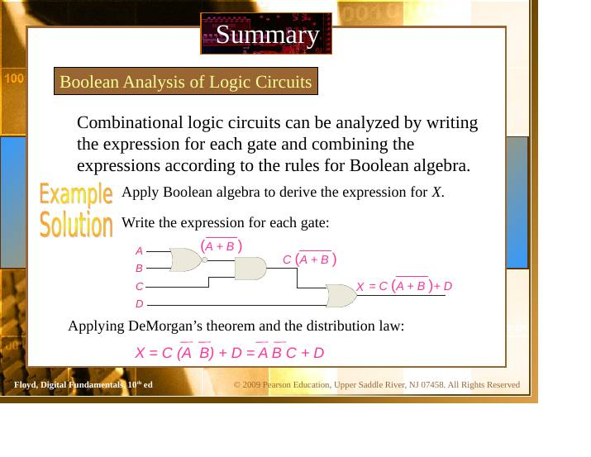
Slayt 137
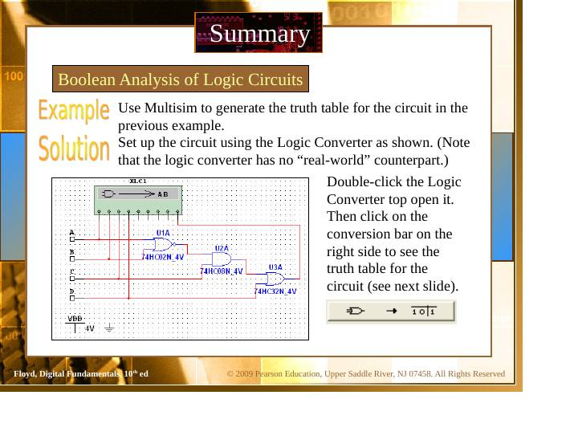
Slayt 138
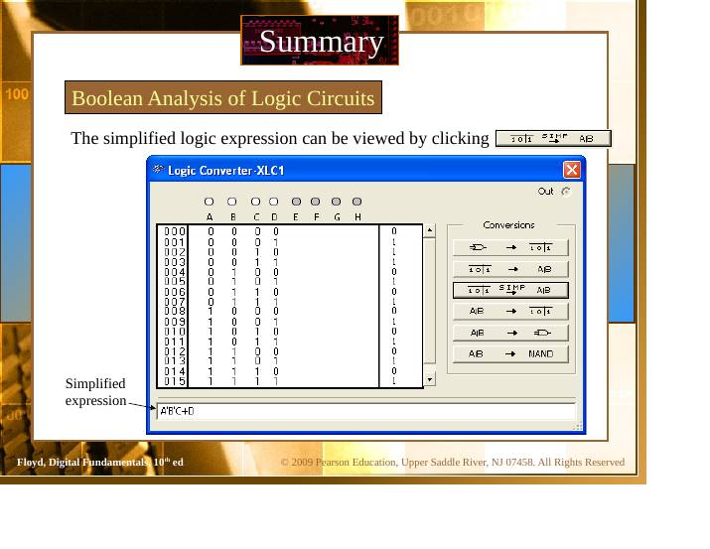
Slayt 139
- Kombinezonsal lojik devreler, her kapı için ifade yazıp Boole cebri kurallarına göre birleştirilerek analiz edilir.
- Örnek: önce NOR (A + B)‘, sonra C ile AND: C(A + B)’, sonra D ile OR:
  - X = C(A + B)’ + D
  - DeMorgan ve dağılma ile: X = C(A’B’) + D = A’B’C + D
- Multisim Logic Converter devreden doğruluk tablosunu üretebilir (gerçek bir karşılığı yoktur) ve sadeleştirilmiş ifadeyi gösterebilir.

SOP ve POS biçimleri (slayt 140)
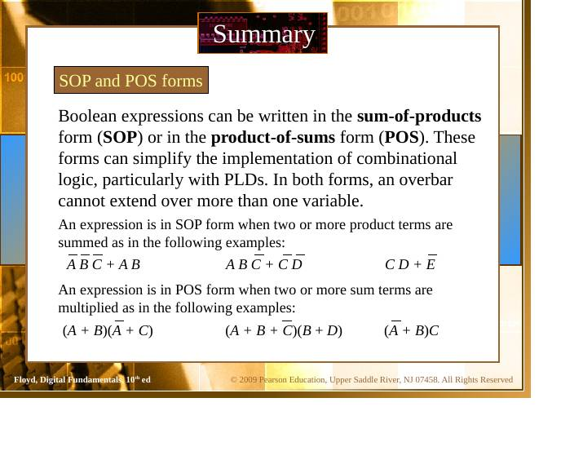
Slayt 140
- SOP (Sum-of-Products, çarpımların toplamı): iki veya daha fazla çarpım terimi toplanır. Örnekler: ABC + AB, ABC + CD, CD + E.
- POS (Product-of-Sums, toplamların çarpımı): iki veya daha fazla toplam terimi çarpılır. Örnekler: (A + B)(A + C), (A + B + C)(B + D), (A + B)C.
- Her iki biçimde de bir üst çizgi birden fazla değişkenin üzerine uzanamaz (yani DeMorgan ile açılmış olmalı).
- Bu biçimler özellikle PLD’lerde kombinezonsal lojiğin gerçeklenmesini kolaylaştırır.

SOP standart biçimi (slayt 141–143)
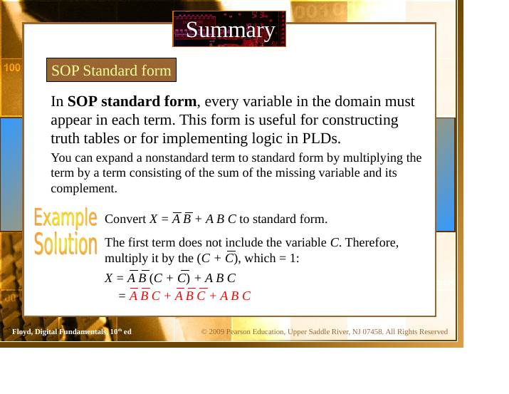
Slayt 141
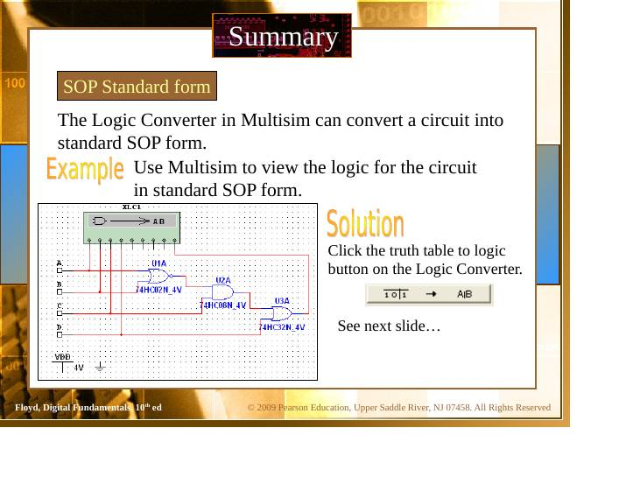
Slayt 142
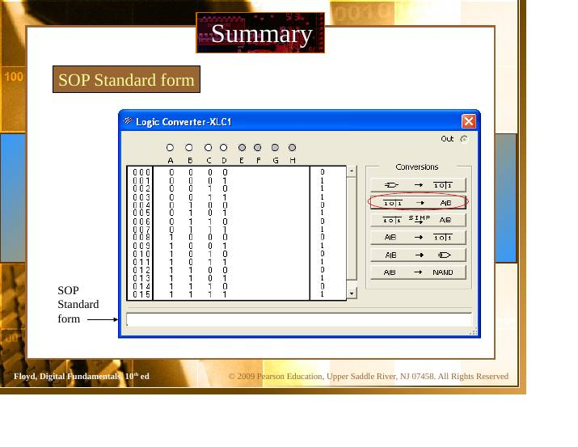
Slayt 143
- Standart SOP’ta her terimde tüm değişkenler bulunur. Doğruluk tablosu oluşturmak veya PLD’de lojik gerçeklemek için kullanışlıdır.
- Standart olmayan terimi genişletme: eksik değişken ve tümleyeninin toplamıyla (C + C’ = 1) çarp.
- Örnek: X = AB + A’BC → ilk terimde C yok, (C + C’) ile çarp:
  - X = AB(C + C’) + A’BC = ABC + ABC’ + A’BC
- Multisim Logic Converter devreyi standart SOP’ye çevirebilir.

POS standart biçimi (slayt 144)
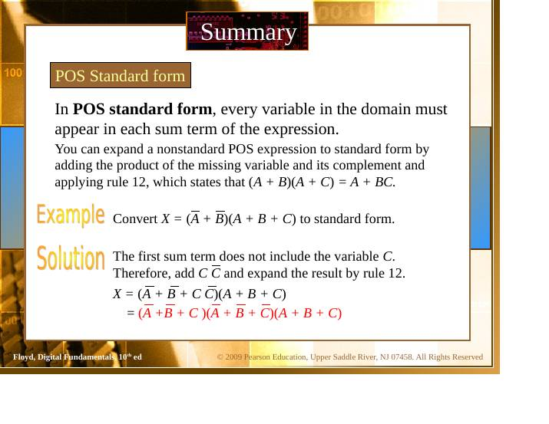
Slayt 144
- Standart POS’ta her toplam teriminde tüm değişkenler bulunur.
- Genişletme: eksik değişken ile tümleyeninin çarpımını (CC’ = 0) ekle ve Kural 12’yi uygula.
- Örnek: X = (A + B)(A + B’ + C) → ilk toplam terimde C yok:
  - X = (A + B + CC’)(A + B’ + C) → Kural 12 ile (A + B + C)(A + B + C’)(A + B’ + C)

Karnaugh haritaları (K-map) (slayt 145–150)
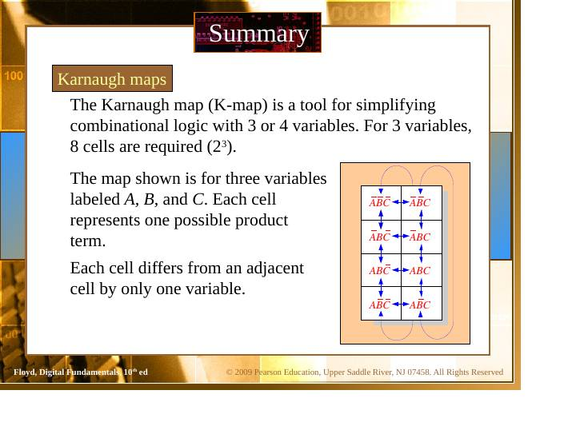
Slayt 145
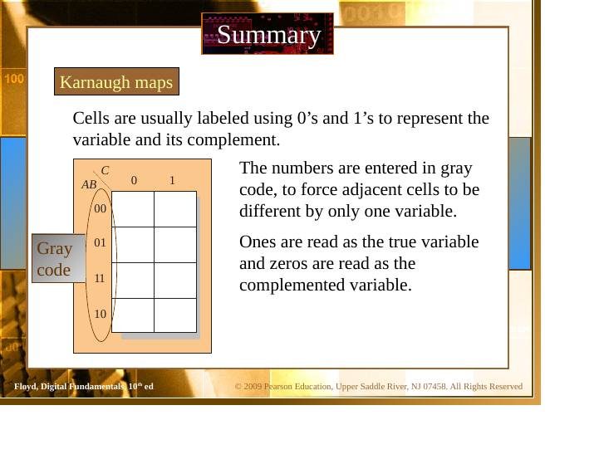
Slayt 146
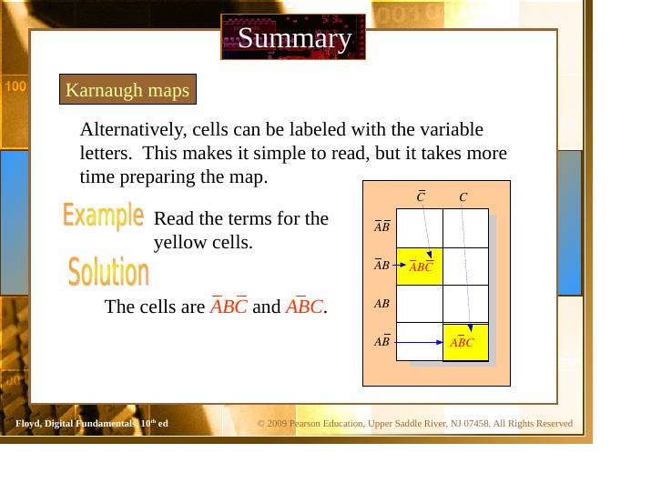
Slayt 147
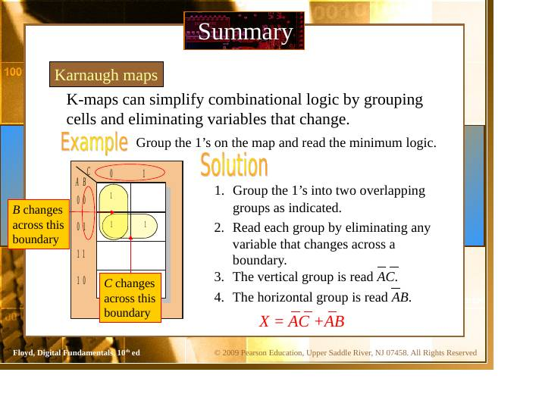
Slayt 148
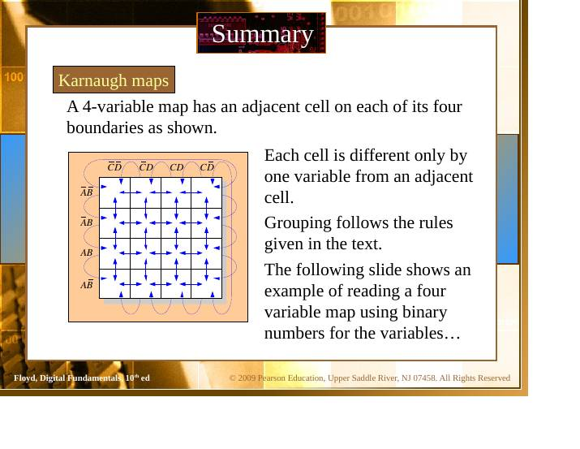
Slayt 149
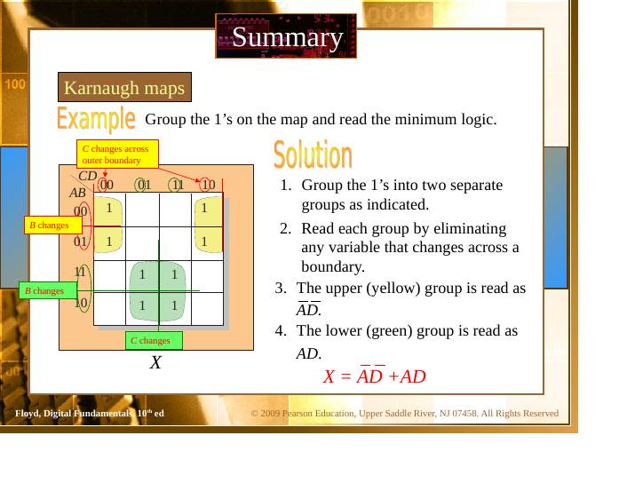
Slayt 150
- K-map, 3 veya 4 değişkenli kombinezonsal lojiği sadeleştirme aracıdır. 3 değişken için 2³ = 8 hücre gerekir.
- Her hücre, bir çarpım terimini (minterm) temsil eder. Komşu iki hücre yalnızca bir değişkenle farklıdır.
- Hücreler genelde 0 ve 1’lerle etiketlenir; sayılar Gray kodunda yazılır (00, 01, 11, 10), böylece komşu hücreler arasında tek değişken değişir. 1 gerçek değişkeni, 0 tümlenmiş değişkeni gösterir.
- Alternatif: hücreler değişken harfleriyle etiketlenir (okuması kolay, hazırlaması uzun).
- Sadeleştirme: 1’leri gruplayıp grup sınırında değişen değişkenleri elersin.
Örnek (3 değişken) (slayt 148): 1. 1’leri iki çakışan gruba ayır. 2. Her grubu okurken sınır boyunca değişen değişkeni at. 3. Dikey grup A’C’ olarak okunur. 4. Yatay grup A’B olarak okunur. 5. X = A’C’ + A’B
4 değişkenli harita (slayt 149–150): her dört sınırda da komşu hücre vardır (harita kenarları birbirine sarılır, yani sol-sağ ve üst-alt uçlar komşudur). Gruplama kuralları ders kitabında verilmiştir.
Örnek (4 değişken): 1’ler iki ayrı gruba ayrılır: üst (sarı) grup köşelerden oluşur, dış sınırda C değişir ve bu grup A’D’ okunur; alt (yeşil) grup AD okunur. - X = A’D’ + AD

HDL’ler: Donanım Tanımlama Dilleri (slayt 151–153)
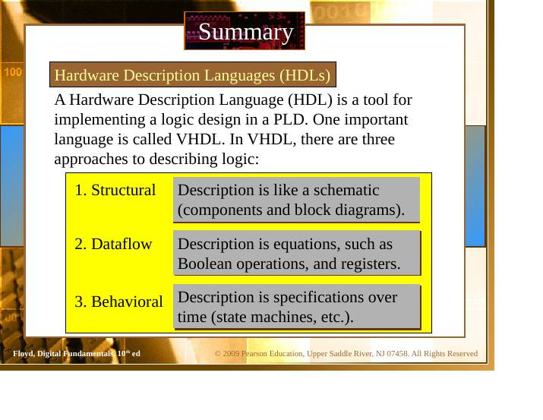
Slayt 151
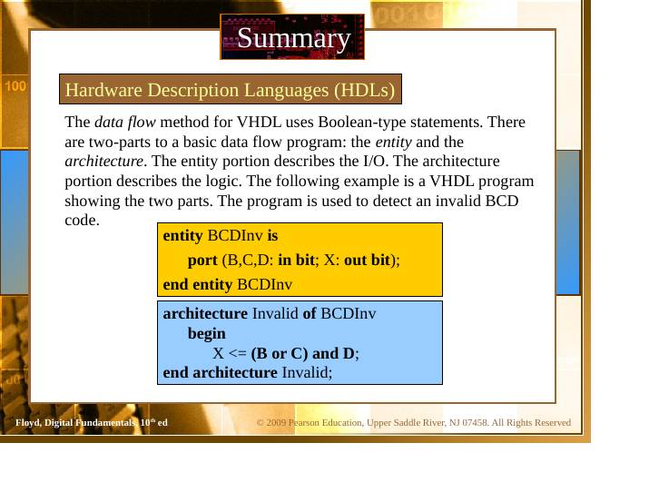
Slayt 152
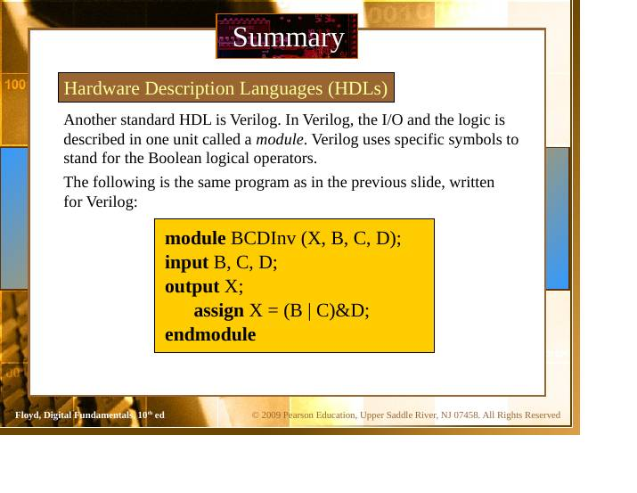
Slayt 153
PLD’de lojik tasarımı gerçeklemek için araçtır. Önemli dil VHDL’dir. VHDL’de lojiği tanımlamanın üç yaklaşımı vardır: 1. Yapısal (Structural): tanım şematik gibidir (bileşenler ve blok diyagramları). 2. Veri akışı (Dataflow): tanım denklemlerle (Boole işlemleri, yazmaçlar) yapılır. 3. Davranışsal (Behavioral): tanım zamana göre özelliklerle yapılır (durum makineleri vb.).
VHDL veri akışı (dataflow) programının iki parçası vardır: - entity: G/Ç’yi (giriş-çıkış) tanımlar. - architecture: lojiği tanımlar.
Örnek: geçersiz BCD kodunu algılayan program (BCD’de 1010–1111 geçersizdir, yani X = D(B + C) ):
entity BCDInv is
port (B, C, D: in bit; X: out bit);
end entity BCDInv;
architecture Invalid of BCDInv is
begin
X <= (B or C) and D;
end architecture Invalid;
Verilog: bir başka standart HDL. G/Ç ve lojik, module denen tek birim içinde tanımlanır. Boole operatörleri için özel semboller kullanır (| = OR, & = AND):
module BCDInv (X, B, C, D);
input B, C, D;
output X;
assign X = (B | C) & D;
endmodule

Seçilmiş anahtar terimler (slayt 154–155)
Terim | Anlamı
Variable | 1 veya 0 değeri alabilen mantıksal niceliği temsil eden sembol
Complement | Bir sayının tersi/zıttı; Boole cebrinde değişkenin üzerine çizgi konarak gösterilen ters fonksiyon
Sum term | İki veya daha fazla literalin Boole toplamı (OR işlemi)
Product term | İki veya daha fazla literalin Boole çarpımı (AND işlemi)
Sum-of-products (SOP) | Temelde AND’lenmiş terimlerin OR’lanmasından oluşan Boole ifadesi biçimi
Product-of-sums (POS) | Temelde OR’lanmış terimlerin AND’lenmesinden oluşan Boole ifadesi biçimi
Karnaugh map | Bir Boole ifadesindeki literal kombinasyonlarını temsil eden hücrelerin düzeni; ifadenin sistematik sadeleştirilmesinde kullanılır
VHDL | Standart donanım tanımlama dili (IEEE Std. 1076-1993)

Bölüm sonu soruları (slayt 156–166)
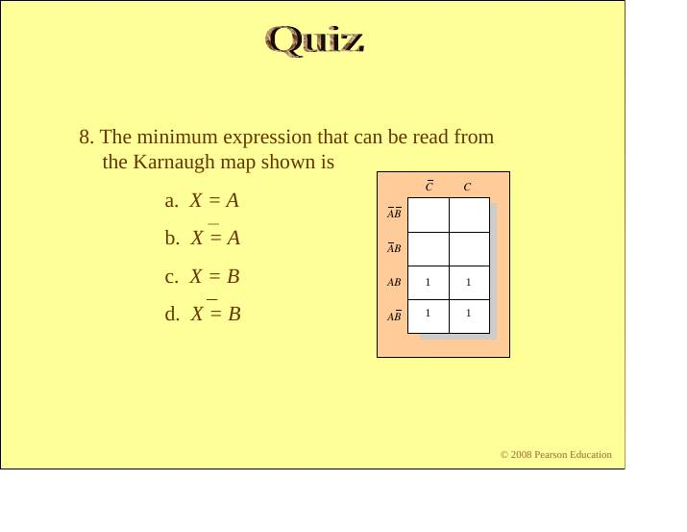
Slayt 163
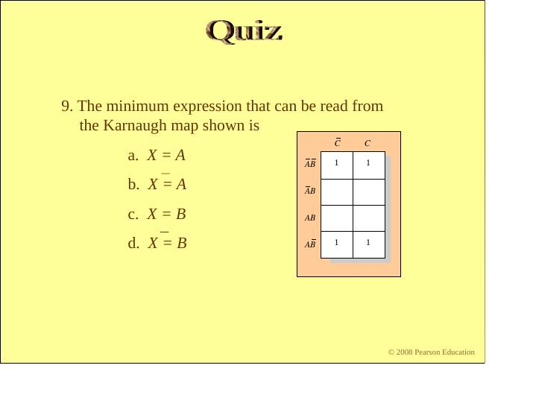
Slayt 164
- Toplama için birleşme yasası: b. (A + B) + C = A + (B + C)
- Soruda verilen Boole denklemi hangi yasayı gösterir: cevap anahtarına göre c (slayttaki denklemin üst çizgileri metne geçmediği için ifade okunamıyor; şıklar a: dağılma, b: değişme, c: birleşme, d: DeMorgan)
- A · 1 = a. A
- A + 1 = d. 1
- AB + AC = A(B + C): a. dağılma yasası
- Standart SOP biçimindeki Boole ifadesi: c. her terimde tüm değişkenler bulunur
- K-map’te komşu hücreler birbirinden: a. bir değişkenle farklıdır
- Gösterilen haritadan okunan minimum ifade: a. X = A (1’ler A = 1 olan iki satırı kaplar)
- Gösterilen haritadan okunan minimum ifade: d. X = B’ (1’ler B = 0 olan iki satırı kaplar)
- VHDL kodunun iki ana bölümü: b. entity ve architecture

Bölüm 5: Kombinezonsal Lojik Analizi (Combinational Logic Analysis)
Slayt 167–195.

Kombinezonsal lojik devreler: AND-OR (SOP) (slayt 168–169)
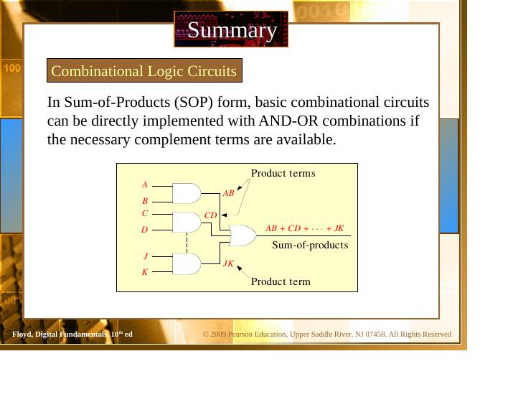
Slayt 168
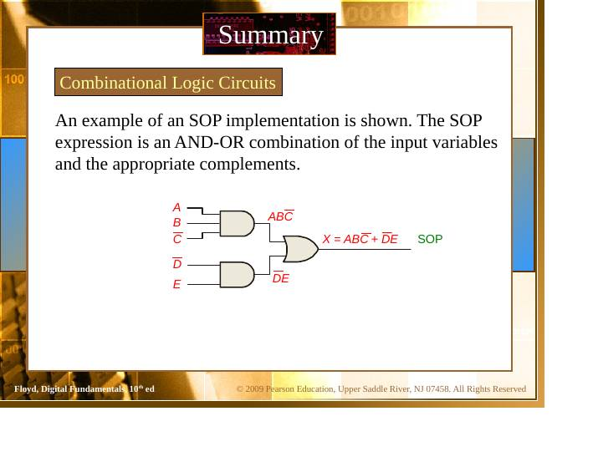
Slayt 169
- SOP (çarpımların toplamı) biçimindeki temel kombinezonsal devreler, gerekli tümleyen terimler mevcutsa doğrudan AND-OR kombinasyonlarıyla gerçeklenebilir.
- Genel biçim: AB + CD + … + JK; her çarpım terimi bir AND kapısıdır, çarpım terimleri bir OR kapısında toplanır.
- Örnek: X = ABC + DE → ABC için 3 girişli AND, DE için 2 girişli AND, ikisi bir OR kapısına girer.

AND-OR-Invert (AOI) (slayt 170)
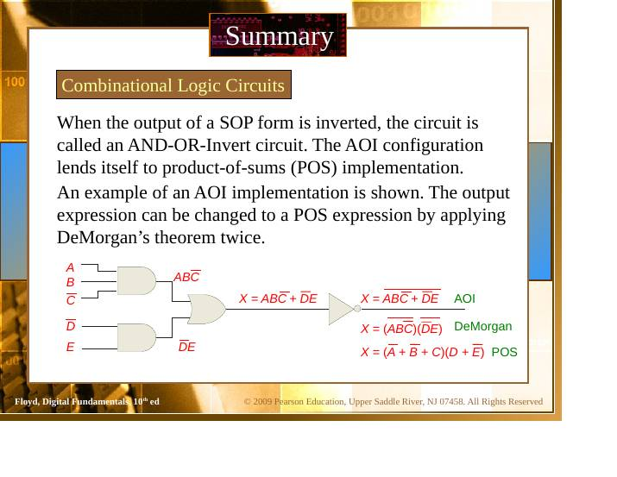
Slayt 170
- SOP biçiminin çıkışı terslenirse devreye AND-OR-Invert (AOI) devresi denir. AOI yapısı POS (toplamların çarpımı) gerçeklemesine uygundur.
- Çıkış ifadesi, DeMorgan teoremi iki kez uygulanarak POS’a çevrilir:
  - X = (ABC + DE)’
  - X = (ABC)‘·(DE)’ (DeMorgan)
  - X = (A’ + B’ + C’)(D’ + E’) (POS)

Exclusive-OR mantığı (slayt 171)
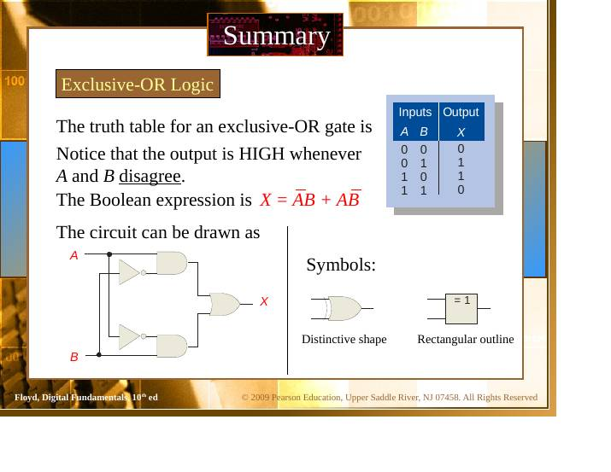
Slayt 171
- Çıkış, A ve B farklı olduğunda HIGH.
- X = A’B + AB’
- Devre, iki eviriciyle, iki AND ve bir OR kapısıyla çizilebilir. Semboller: ayırt edici şekilli (distinctive shape) ve dikdörtgen çerçeveli (rectangular outline).
A | B | X
0 | 0 | 0
0 | 1 | 1
1 | 0 | 1
1 | 1 | 0

Exclusive-NOR mantığı (slayt 172)
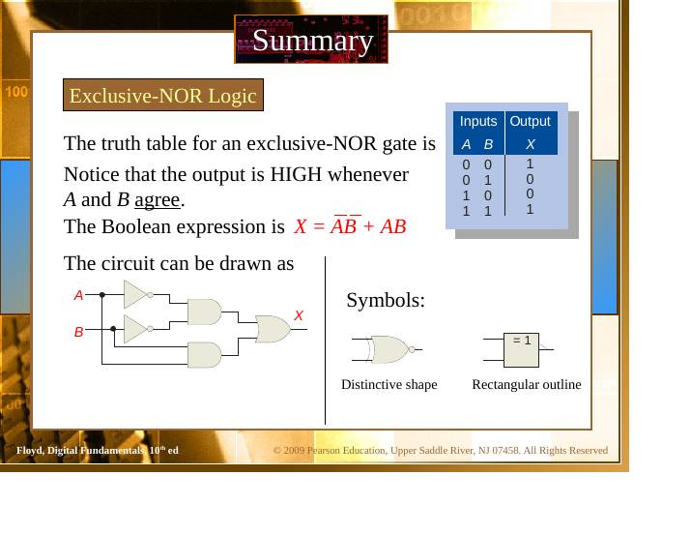
Slayt 172
- Çıkış, A ve B aynı olduğunda HIGH.
- X = AB + A’B’
A | B | X
0 | 0 | 1
0 | 1 | 0
1 | 0 | 0
1 | 1 | 1

LED örneği (slayt 173)
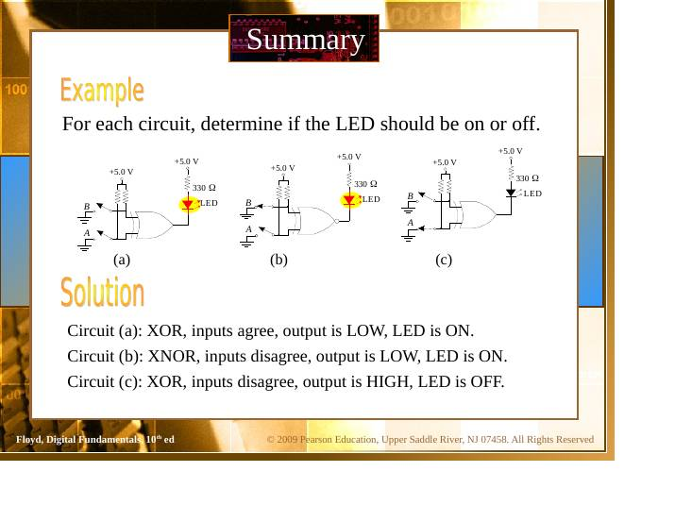
Slayt 173
Her devre için LED’in yanıp yanmayacağı belirlenir (LED, +5 V’a 330 Ω üzerinden bağlıdır, yani çıkış LOW iken LED yanar): - (a) XOR, girişler aynı → çıkış LOW → LED yanar (ON). - (b) XNOR, girişler farklı → çıkış LOW → LED yanar (ON). - (c) XOR, girişler farklı → çıkış HIGH → LED yanmaz (OFF).

Kombinezonsal lojiği gerçekleme (slayt 174)
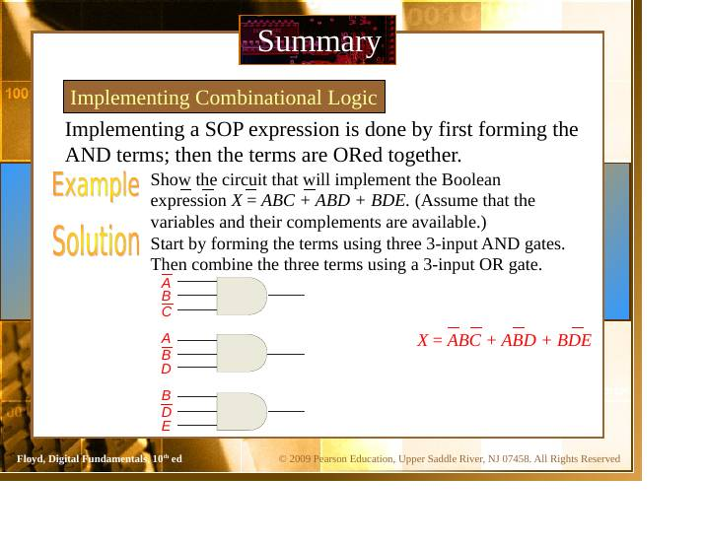
Slayt 174
- SOP ifadesini gerçeklemek: önce AND terimleri oluşturulur, sonra terimler OR’lanır.
- Örnek: X = ABC + ABD + BDE (değişkenlerin ve tümleyenlerinin hazır olduğu varsayılır):
  - Önce üç adet 3 girişli AND kapısı ile üç terim oluşturulur.
  - Sonra üç terim 3 girişli bir OR kapısı ile birleştirilir.

K-map ile gerçekleme (slayt 175–176)
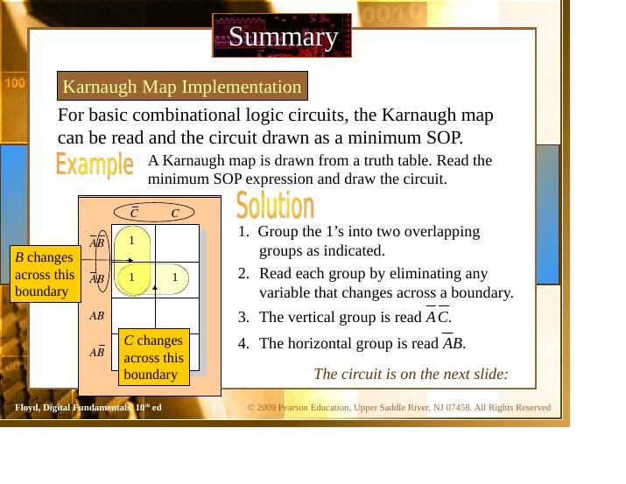
Slayt 175
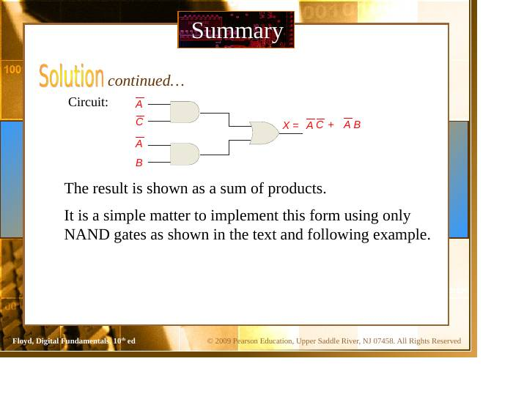
Slayt 176
- Temel kombinezonsal devreler için K-map okunur ve minimum SOP olarak devre çizilir.
- K-map doğruluk tablosundan çizilir. Örnek (önceki bölümdeki 3 değişkenli harita):
  - 1’leri iki çakışan gruba ayır.
  - Her grubu, sınırda değişen değişkeni eleyerek oku.
  - Dikey grup A’C’.
  - Yatay grup A’B.
  - X = A’C’ + A’B → sonuç SOP olarak verilir (AND-OR devresi).
- Bu biçim, yalnızca NAND kapılarıyla gerçeklemek için çok uygundur.

NAND mantığı (slayt 177)
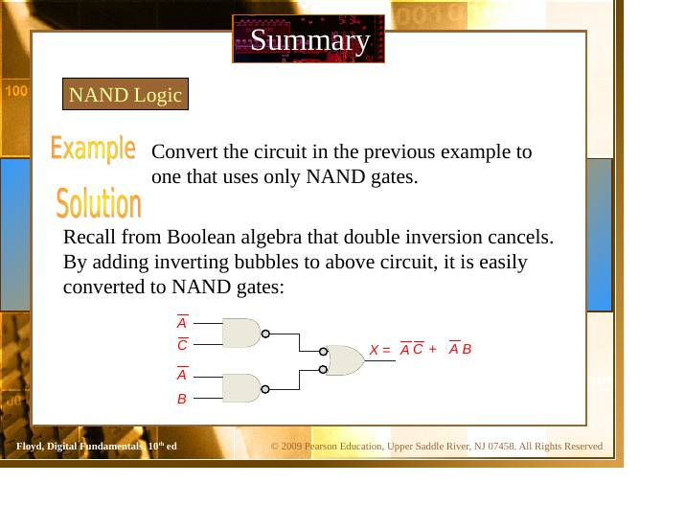
Slayt 177
- Önceki devreyi yalnızca NAND kapıları kullanacak şekilde dönüştürmek için: Boole cebrinden çift terslemenin birbirini götürdüğü hatırlanır.
- AND-OR devresine terslemeli kabarcıklar (bubble) eklenerek devre NAND kapılarına dönüştürülür: AND-OR → NAND-NAND.
  - X = ((A’C’)’ · (A’B)‘)’ = A’C’ + A’B

Evrensel (universal) kapılar (slayt 178–179)
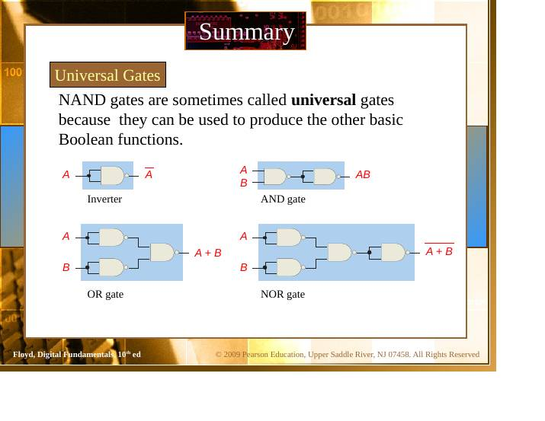
Slayt 178
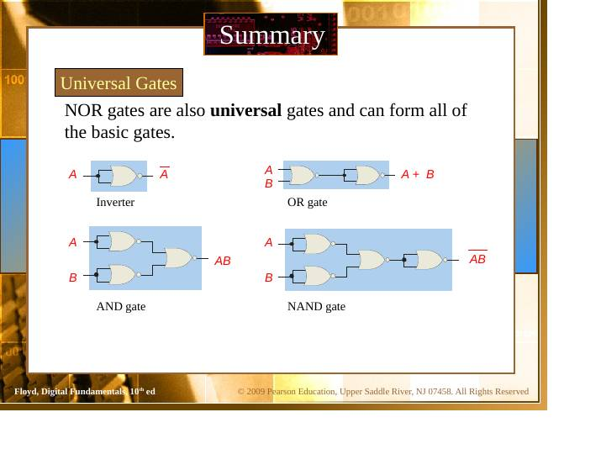
Slayt 179
- NAND, diğer tüm temel Boole fonksiyonlarını üretebildiği için evrensel kapı sayılır: yalnızca NAND ile evirici, AND, OR, NOR yapılabilir.
  - Evirici: iki giriş birleştirilir. AND: NAND + evirici (NAND’ın çıkışına NAND-evirici). OR: girişlerin ayrı ayrı tersi alınıp NAND’lanır: (A’·B’)’ = A + B.
- NOR da evrensel kapıdır ve evirici, OR, AND, NAND yapılabilir.
  - Evirici: iki giriş birleştirilir. OR: NOR + evirici. AND: girişlerin ayrı ayrı tersi alınıp NOR’lanır: (A’ + B’)’ = AB.

NAND mantığı: eşdeğer semboller (slayt 180)
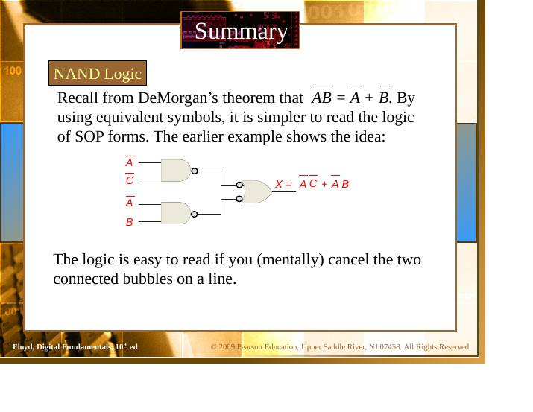
Slayt 180
- DeMorgan’dan: (AB)’ = A’ + B’. Eşdeğer semboller kullanılarak SOP biçiminin mantığı daha kolay okunur (NAND = negatif-OR).
- Mantığı okurken, bir hat üzerindeki birbirine bağlı iki kabarcığı (zihninde) götür. Örnek: X = A’C’ + A’B.

NOR mantığı (slayt 181)
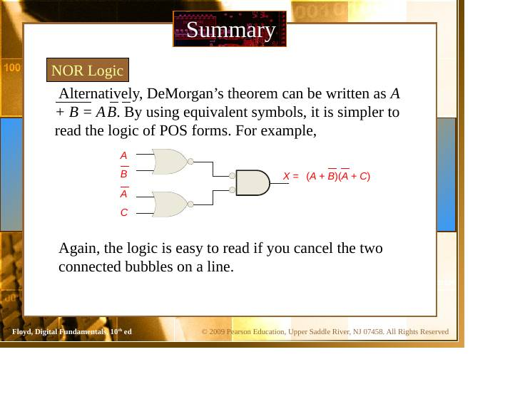
Slayt 181
- DeMorgan’ın diğer biçimi: (A + B)’ = A’B’. Eşdeğer semboller, POS biçimlerinin mantığını okumayı kolaylaştırır (NOR = negatif-AND).
- Örnek: X = (A + B)(A + C). Yine bir hat üzerindeki iki kabarcık birbirini götürür.

Darbeli dalga biçimleri (slayt 182–183)
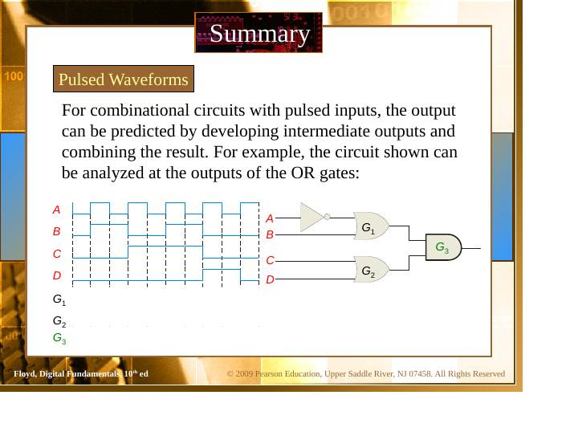
Slayt 182
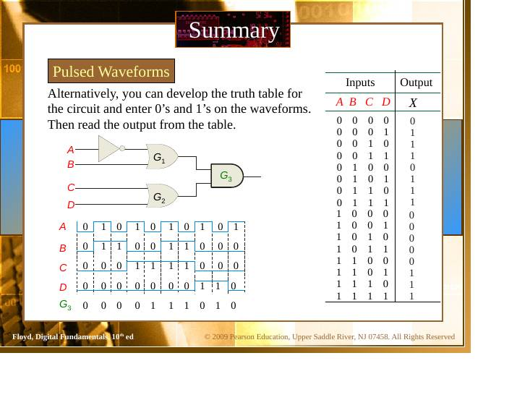
Slayt 183
- Darbeli girişleri olan kombinezonsal devrelerde çıkış, ara çıkışlar (intermediate outputs) türetilip sonuçlar birleştirilerek tahmin edilir (örn. OR kapılarının çıkışlarında analiz).
- Alternatif yöntem: devrenin doğruluk tablosunu çıkar, dalga biçimlerine 0 ve 1’leri yaz, çıkışı tablodan oku.

Seçilmiş anahtar terimler (slayt 184)
Terim | Anlamı
Universal gate | NAND veya NOR kapısı. “Evrensel” terimi, bir kapının, kendi türünden kapıların tek başına veya kombinasyonuyla her lojik fonksiyonu gerçekleyebilme özelliğini ifade eder
Negative-OR | Girişler active-LOW iken NAND kapısının dual işlemi
Negative-AND | Girişler active-LOW iken NOR kapısının dual işlemi

Bölüm sonu soruları (slayt 185–195)
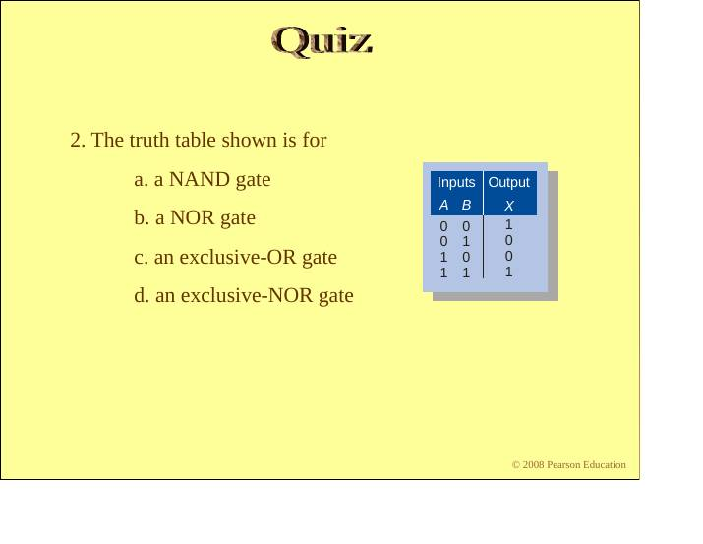
Slayt 186
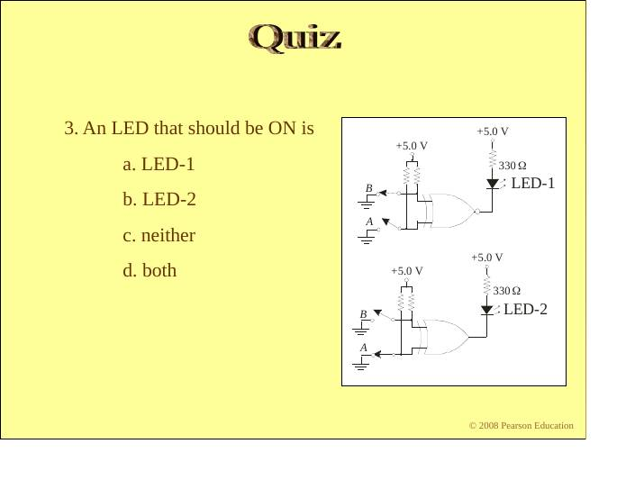
Slayt 187
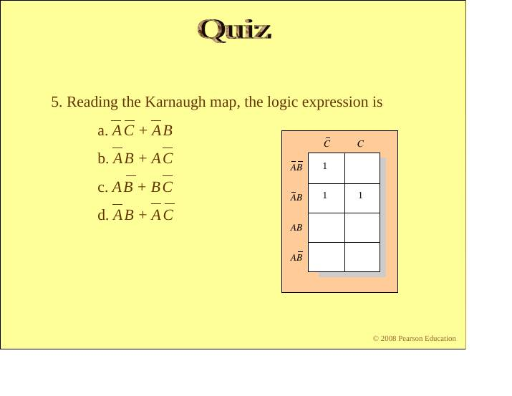
Slayt 189
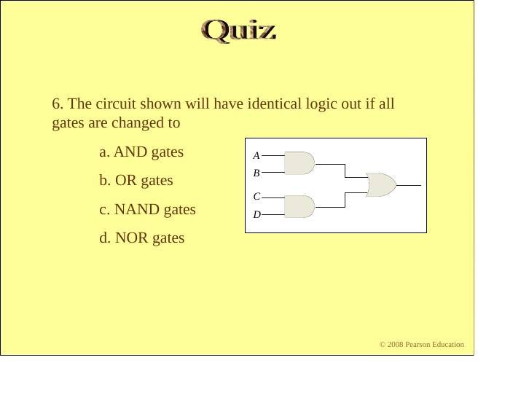
Slayt 190
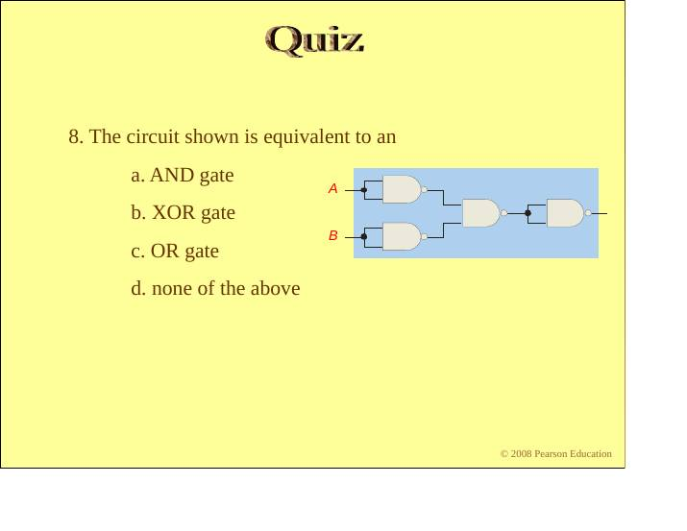
Slayt 192
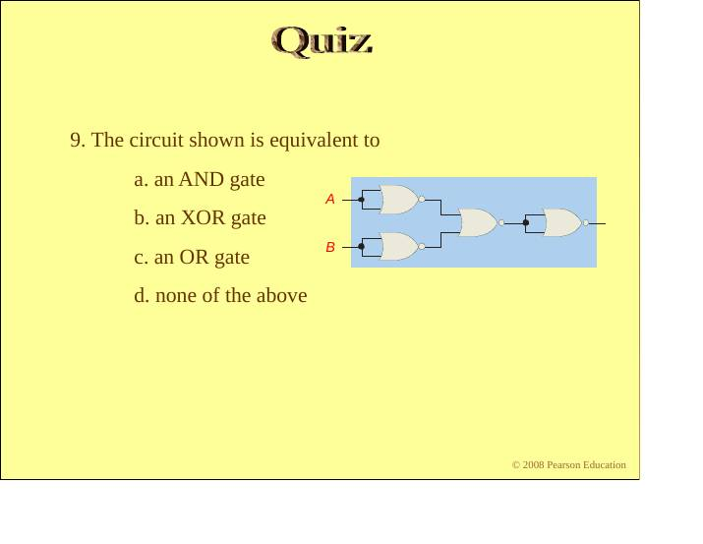
Slayt 193
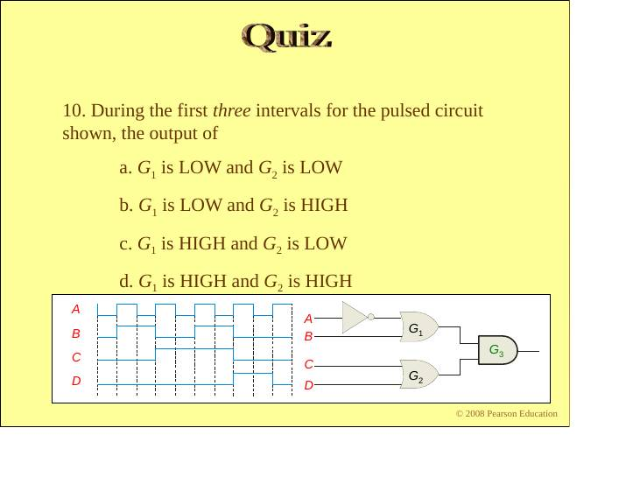
Slayt 194
- AOI ifadesi AB + CD ise eşdeğer POS: b. (A’ + B’)(C’ + D’)
- Verilen doğruluk tablosu: d. exclusive-NOR kapısı
- Yanması gereken LED: a. LED-1
- X = ABC + ABD + BDE ifadesini gerçeklemek için gereken kapı türü: c. 3 girişli OR kapısı (AND terimlerini birleştirmek için)
- K-map’ten okunan lojik ifade: d (cevap anahtarına göre; şıklardaki üst çizgiler metne geçmediği için ifadeler okunamıyor)
- Gösterilen devre, tüm kapılar şuna çevrilirse aynı lojik çıkışı verir: c. NAND kapıları
- İki evrensel kapı türü: b. NAND/NOR
- Gösterilen devre eşdeğerdir: c. OR kapısı
- Gösterilen devre eşdeğerdir: a. AND kapısı
- Darbeli devrede ilk üç aralıkta: c. G1 HIGH ve G2 LOW

